**TEMPORADA 1**

**Episódio – Tecnologias para conexões digitais de longa distância**

**Apresentação**

Como os sinais elétricos se degradam à medida que viajam por fios de cobre, são necessários amplificadores para melhorar o sinal. Infelizmente, cada amplificador ao longo do caminho distorce ligeiramente o sinal e introduz ruído. A comunicação digital evita o problema do ruído codificando o sinal de áudio original em formato digital, enviando a versão digital através da rede e recriando o áudio na outra extremidade.  
Nesta Unidade de Aprendizagem estudaremos conexões básicas de longa distância, circuitos digitais e tecnologias utilizadas para transferência e conversão de dados digitais de alta velocidade.

Bons estudos.

#### Ao final desta Unidade de Aprendizagem, você deve apresentar os seguintes aprendizados:

* Reconhecer conexões digitais ponto a ponto de longa distância.
* Identificar as características dos circuitos digitais.
* Avaliar tecnologias que fornecem acesso digital de alta velocidade.
* **Desafio**
* Você foi contratado por uma empresa de telefonia da América do Norte para escolher um dos padrões telefônicos disponíveis nesse continente. A empresa exige que o padrão escolhido suporte um grande número de clientes e que sejam fornecidos preços populares.  
    
  Qual padrão deve ser utilizado e como podem ser obtidos preços populares para esse serviço?

Padrão de resposta esperado

O padrão que deve ser utilizado é o padrão telefônico T1 fracionário, no qual podem ser multiplexados para fornecer canais menores, como 64 Kbps. A técnica utilizada para a multiplexação/demultiplexação é a TDM.

Essa divisão permite preços populares para pequenas empresas que não precisam de uma largura de banda muito maior, sendo assim uma ótima opção para empresas que buscam um menor custo.

**Infográfico**

As tecnologias para conexões digitais de longa distância utilizam circuitos de alta capacidade para fazer conexões que interligam um país ou entre países, também conhecidos como troncos (A). Ainda, os circuitos de longa distância estende-se entre dois pontos específicos (C), como, por exemplo, uma conexão entre dois prédios utilizando os padrões telefônicos conhecidos (T1,T3, E1, entre outros). Para que um circuito digital possa ser utilizado, são necessários dispositivos DSU/CSU em cada ponta (B). Além de terminar a linha, o DSU/CSU traduz entre a representação digital usada pelas companhias telefônicas e a representação digital usada pela indústria de computadores (E).

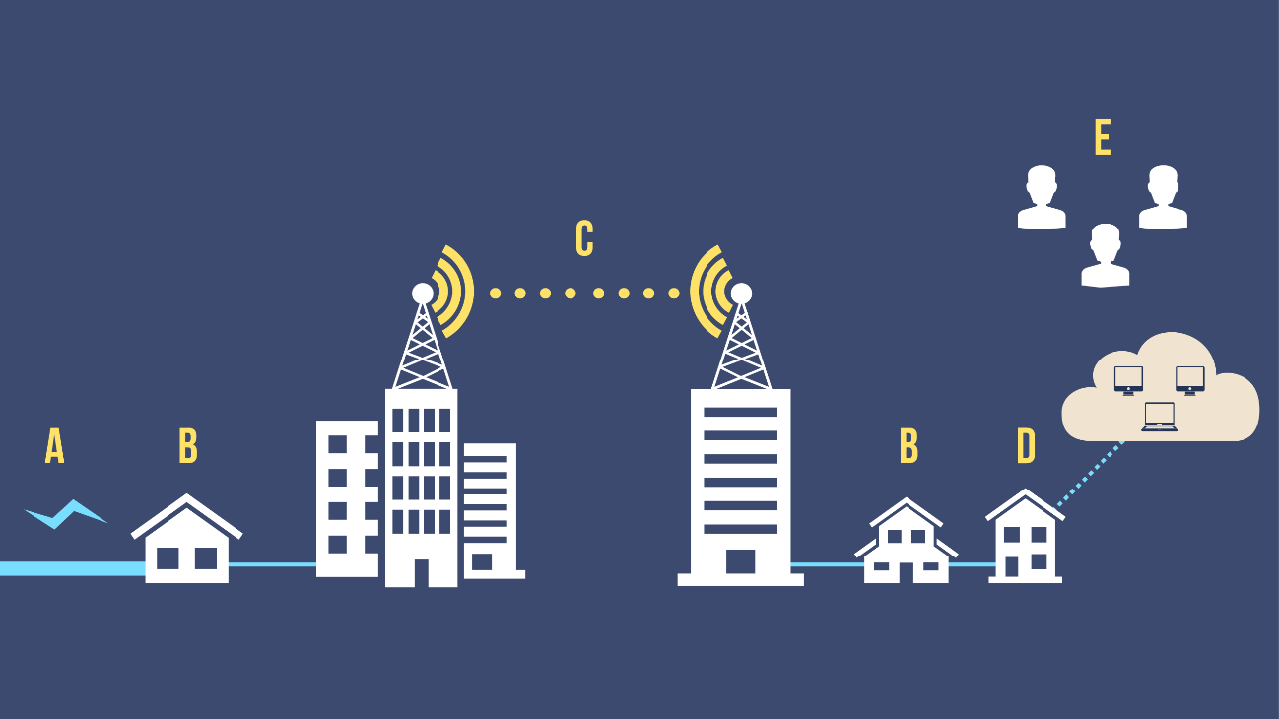

**Conteúdo do Livro**

Mesmo sendo projetadas para transporte do tráfego de voz, as instalações telefônicas, desde o início das redes, têm sido usadas nas conexões digitais básicas de longa distância.  
Acompanhe um trecho da obra Redes de computadores e Internet, livro que serve de base teórica para esta Unidade de Aprendizagem. Faça a leitura do capítulo 12 Tecnologias de acesso e de interconexão.  
Boa leitura!

**Dica do Professor**

O vídeo a seguir trata das tecnologias para conexões digitais de longa distância.  
Confira!

1.

**Quais são os dispositivos especiais de *hardware*necessários para que um computador interaja com um circuito digital fornecido por uma empresa telefônica?**

A.

a) DSU (Data Service Unit) e CSU (Channel Service Unit).

Por que esta resposta é a correta?

São os conversores utilizados pelas companhias telefônicas para criar sinais que computadores compreendam.

2.

**As instalações digitais dos sistemas telefônicos também são utilizadas para o tráfego de:**

B.

b) Dados.

Por que esta resposta é a correta?

Com os corretos conversores, é possível utilizar as instalações de companhias telefônicas para o tráfego de dados.

3.

**O que são carriers?**

C.

c) São circuitos digitais alugados de portadoras.

Por que esta resposta é a correta?

São fundamentais para redes de computadores de longa distância.

4.

**Sobre os padrões de transmissão digital utilizados por companhias telefônicas, indique a alternatiova INCORRETA.**

E.

e) A capacidade de um circuito aumenta linearmente com base no seu padrão, por exemplo: T1: equivale a x circuitos, T2: x + 1 circuitos e assim por diante.

Por que esta resposta é a correta?

A capacidade de um circuito não aumenta linearmente.

5.

**O que significa multiplexação?**

B.

b) Representa a divisão de um circuito maior em vários menores, ou seja, um padrão T3, por exemplo, pode representar vários circuitos T1.

Por que esta resposta é a correta?

T3 é igual a 28 circuitos T1.

**Na prática**

As tecnologias para conexões digitais de longa distância são utilizadas, por exemplo, para interligar países. Essa comunicação geralmente ocorre por fibras ópticas de alta capacidade, também conhecidas como troncos.

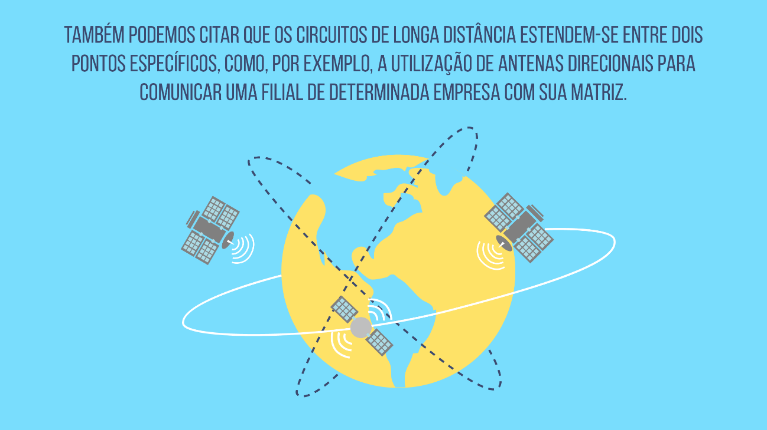

[**https://canaltech.com.br/infra/lan-wlan-man-wan-pan-conheca-os-principais-tipos-de-redes/**](https://canaltech.com.br/infra/lan-wlan-man-wan-pan-conheca-os-principais-tipos-de-redes/)

[**https://docs.microsoft.com/pt-br/windows-server/networking/core-network-guide/cncg/wireless/b-wireless-access-deploy-overview**](https://docs.microsoft.com/pt-br/windows-server/networking/core-network-guide/cncg/wireless/b-wireless-access-deploy-overview)

[**https://www.dailymotion.com/video/x6ba6nz**](https://www.dailymotion.com/video/x6ba6nz)

**Episódio – Detecção e correção de erros**

**Apresentação**

Em uma rede de computadores, os dados transmitidos de um dispositivo a outro podem ser corrompidos no caminho devido a diversos fatores. As redes de computadores, por sua vez, devem ter a capacidade de garantir que os dados recebidos sejam exatamente iguais aos dados enviados. Nesta Unidade de Aprendizagem você conhecerá os diferentes mecanismos aplicados para a detecção e correção de erros.

Bons estudos.

#### Ao final desta Unidade de Apren

**Desafio**

Em uma rede de computadores, vários mecanismos são utilizados para minimizar a probabilidade de falhas. O detalhe é que os mecanismos utilizados na transmissão não são passíveis de gerenciamento, pois já são parte integrante dos pacotes de dados e não podemos alterá-los sem ferramentas e aplicativos adequados. Um exemplo de programas que nos permitem analisar os pacotes transmitidos em uma rede são conhecidos como sniffer, em que basicamente alteram o funcionamento da interface de rede de determinado dispositivo na rede para o modo promíscuo, que passa a receber todos os pacotes que estariam trafegando pela rede.  
  
Utilize o programa Wireshark e analise os pacotes circulando em uma rede para detectar pacotes broadcast e negociação handshake TCP. Devolva uma imagem da tela que mostre esses pacotes.

[**https://www.wireshark.org/download.html**](https://www.wireshark.org/download.html)

Padrão de resposta esperado

Conhecer e saber interpretar o que está circulando pela rede pode auxiliar na detecção e correção de erros. Conhecer sobre o que se trata cada um dos pacotes pode auxiliar na detecção de anomalias. Na imagem temos a ocorrência de alguns pacotes broadcast com o protocolo ARP, ou seja, são computadores tentando descobrir o endereço MAC de outros. Esse é o primeiro passo antes de se iniciar uma conexão para troca de dados. A segunda imagem mostra uma resposta de um pacote SYN, que é o primeiro pacote a ser enviado solicitando uma conexão TCP. Nesta imagem já estamos no segundo passo antes da conexão, o próximo seria um pacote SYN+ACK.

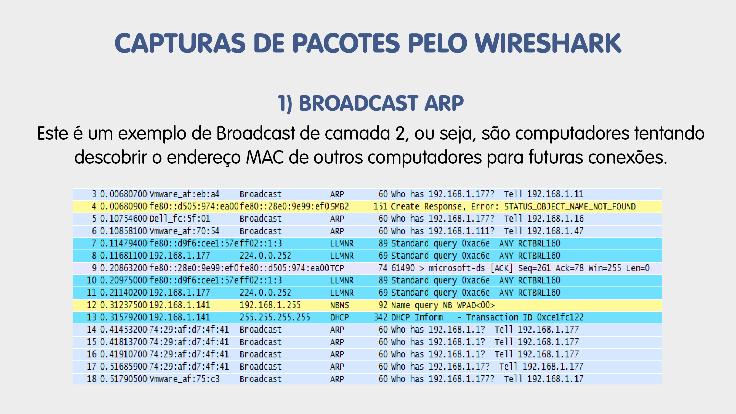

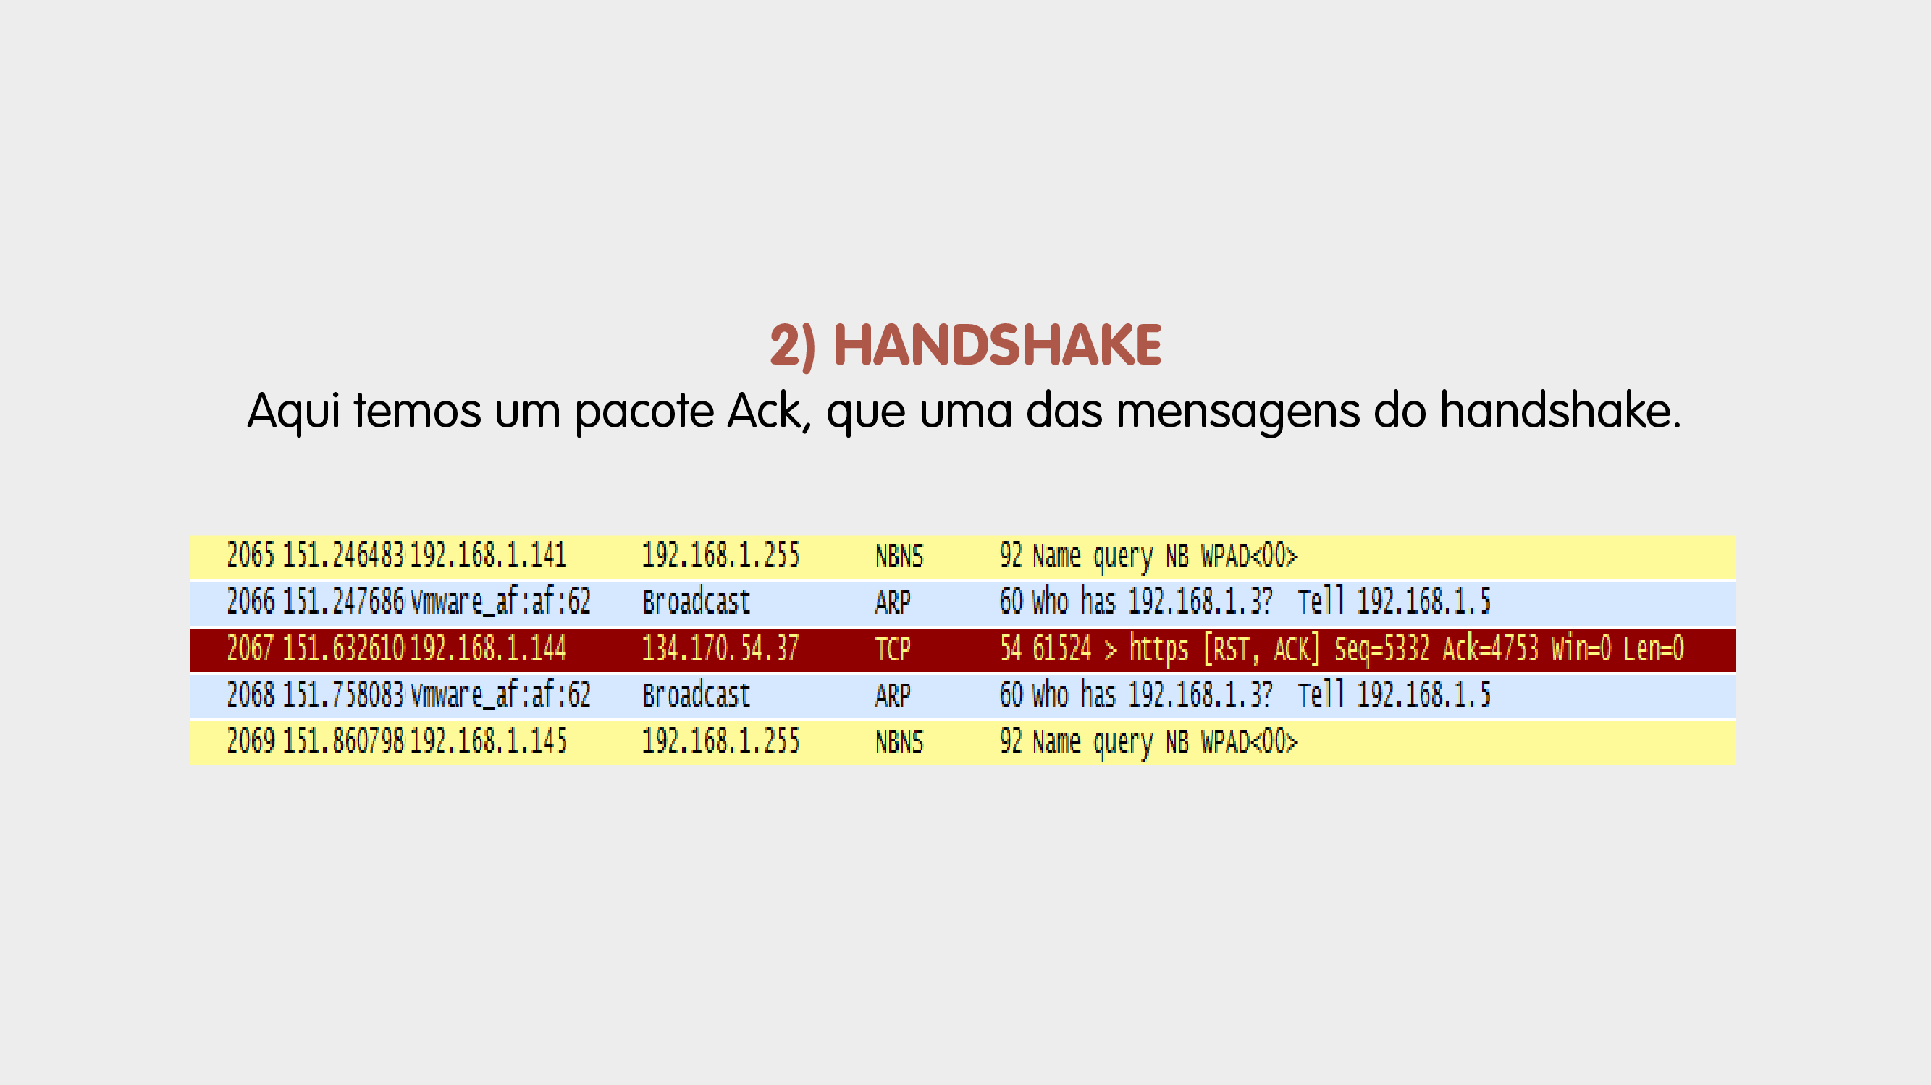

**Infográfico**

O Cyclic Redundant Check (CRC) é uma forma de correção de erros amplamente utilizada em redes LAN e WAN. Observe o infográfico e veja uma visão geral do funcionamento do CRC, tanto na geração dos códigos cíclicos no codificador como na detecção de falhas pelo decodificador, onde a mensagem pode ser aceita ou descartada.

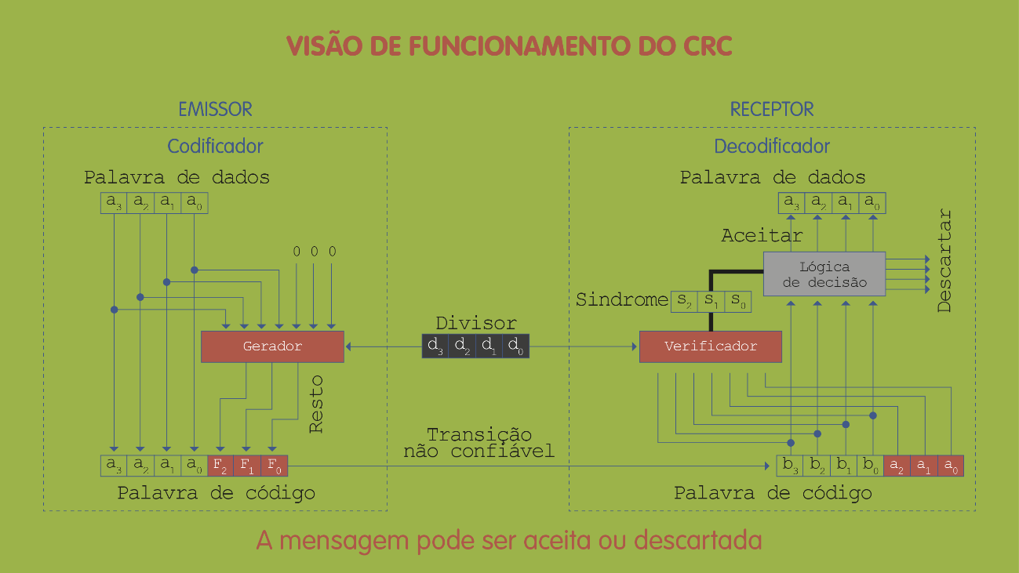 **Conteúdo do Livro**

Um dos mais importantes conceitos associados à codificação para controle de erros é a ideia da distância de Hamming. Conheça um pouco sobre o assunto acompanhando a obra Comunicação de Dados e Redes de Computadores. Inicie sua leitura no título Distância de Hamming e depois leia sobre o Código de Hamming.

**Dica do Professor**

Qual a tarefa mais complexa: detecção ou correção de erros? Acompanhe a dica do professor de hoje e obtenha a resposta para essa pergunta, além de outros conceitos que envolvem esse assunto.

1.

**As redes de computadores devem ser capazes de transferir dados de um dispositivo a outro com precisão, porém sabe-se que erros ocorrem, então as redes devem ser capazes de detectar e corrigir esses erros. Quanto aos principais possíveis erros que podem ocorrer na transmissão de dados, analise as alternativas e assinale aquela que mostra os principais tipos de erros que podem corromper dados durante a transmissão.**

C.

Erro de bit e erro de rajada.

Por que esta resposta é a correta?

Esses são os dois principais erros responsáveis por corromper dados. Independentemente de ocorrer falha em apenas um bit ou uma rajada deles, ao ocorrer já teremos dados corrompidos.

2.

**Quanto aos principais erros que podem corromper os dados durante a transmissão em redes, qual deles é o que tem maior probabilidade de ocorrer?**

B.

Erro de rajada.

Por que esta resposta é a correta?

Os erros de bits e erros de rajada são os responsáveis por corromper dados em uma transmissão em redes, sendo que o erro de rajada tem maior probabilidade, pois, sempre que há uma interferência, ela tem uma duração maior do que um único bit, atingindo assim um conjunto de bits.

3.

**Para detectar e corrigir erros, as redes de computadores se valem de alguns conceitos, a fim de garantir a entrega confiável de dados. Analise as alternativas e assinale aquela que expõe o principal conceito envolvido para detecção e correção de erros na transmissão de dados em redes.**

D.

Redundância de bits.

Por que esta resposta é a correta?

Para sermos capazes de detectar ou corrigir erros, precisamos enviar alguns bits extras redundantes junto com os dados. Esses bits redundantes são acrescentados pelo emissor e posteriormente retirados pelo receptor. Sua presença possibilita que o receptor detecte ou corrija bits corrompidos.

4.

**Quanto às formas de detecção de erros, uma delas é normalmente utilizada na internet por vários protocolos, sendo assim, sua atuação não está vinculada à camada de enlace. Assinale a alternativa CORRETA quanto à forma de detecção de erros que não está vinculada à camada de enlace.**

A.

Checksum.

Por que esta resposta é a correta?

O Checksum pode ser verificado nas camadas de redes e transporte do modelo OSI.

5.

**Existem dois principais métodos para correção de erros: correção antecipada e correção por retransmissão. Marque a alternativa C0RRETA quanto às principais características desses métodos.**

A.

Na correção antecipada de erros, o receptor tenta adivinhar a mensagem pelo uso de bits redundantes. Na correção de erros por retransmissão, o receptor detecta a ocorrência de um erro e solicita ao emissor para reenviar a mensagem. O reenvio é repetido até́ a mensagem chegar no receptor livre de erros.

Por que esta resposta é a correta?

Essas características estão corretas, porém vale ressaltar que a correção antecipada ocorrerá se a quantidade de erros for pequena; e, na correção por retransmissão, normalmente nem todos os erros são detectados.

**Na prática**

O Checksum é o principal mecanismo de detecção e correção de erros utilizado em transmissões de dados via internet. Esse fato se dá principalmente porque ele é implementado nos protocolos da camada de transporte e redes do modelo OSI. Na implementação do Checksum, os arquivos disponíveis para download são submetidos a um algoritmo, normalmente o MD5 ou o SHA, que gera uma soma de verificação que será enviada junto com o arquivo no momento do download. Após o recebimento do arquivo, ele deve ser submetido ao mesmo algoritmo para verificar se a soma obtida é igual ao valor enviado, caso contrário, teríamos a conclusão de que o arquivo estaria corrompido.

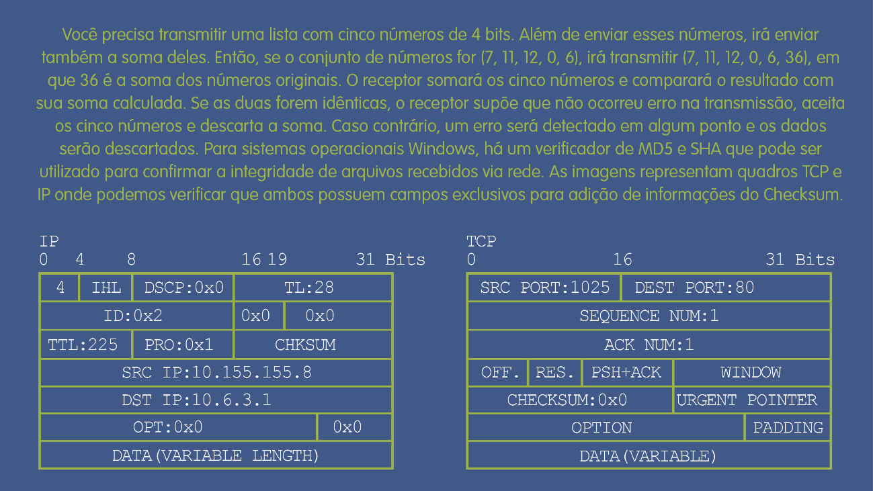

<https://www.youtube.com/embed/FaOePLw_-BE>

<https://www.youtube.com/embed/ZJUZlGcZ2rs>

**Episódio – Redes Orientadas a conexão e ATM**

**Apresentação**

A indústria da telecomunicação decidiu expandir seu negócio ao desenvolver redes que carregassem outros tipos de tráfego além da voz, e começaram explorando formas de criar novas infraestruturas de redes. Foi então desenvolvida uma tecnologia, mais abrangente, para satisfazer seus objetivos, e que ficou conhecida como modo de transferência assíncrono (*assinchronous transfer mode* [ATM]). Essa tecnologia lidava com velocidades muito mais rápidas e oferecia muitos serviços a mais.

Nesta Unidade de Aprendizagem estudaremos a tecnologia ATM, concebida para cumprir os papéis das tecnologias de redes locais e de longa distância.

Bons estudos.

**Desafio**

A empresa de telefonia Liga Mais Brasil resolveu melhorar seus serviços. Além de oferecer serviços telefônicos locais, a empresa busca oferecer serviços telefônicos e internet para outras regiões a longas distâncias. Entretanto, a atual infraestrutura não comporta essa demanda. Sendo assim, você, como gerente de infraestrutura, deve indicar aos empresários como solucionar esse problema.

Padrão de resposta esperado

A solução será implantar a tecnologia ATM, pois fornece comunicação de dados de alta velocidade usada para interligar redes locais, metropolitanas e de longa distância para aplicações de dados, voz, áudio e vídeo, aumentando a eficiência dos recursos da sua rede como um todo.

**Infográfico**

Veja no infográfico redes que permitem oferecer serviços de transporte de dados, voz, áudio e imagem, implementando inclusive as atuais VPNs.

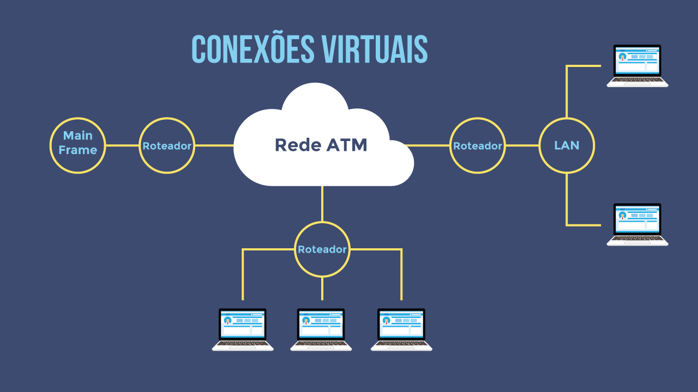

**Conteúdo do Livro**

A emergente ATM é composta por uma série de tecnologias essenciais para seu funcionamento. Acompanhe um trecho da obra Redes de computadores e Internet. Inicie o estudo no capítulo 14, siga até o tópico 14.3 ISDN e ATM. Após, leia o tópico 14.5 Serviço orientado à conexão e finalize no tópico 14.10 Circuitos virtuais comutados.

Boa leitura!

**Dica do Professor**

O vídeo a seguir trata de redes orientadas à conexão e ATM. Confira

1.

**Quais eram os principais objetivos das companhias de telecomunicação ao expandir a infraestrutura de rede?**

E.

e) Garantia de serviço, infraestrutura única e unificada, suporte para todos os usuários e serviço universal.

Por que esta resposta é a correta?

A união de todos os serviços forma a nova tecnologia, denominada ATM, uma rede única.

2.

**Por qual motivo a infraestrutura de redes foi concebida?**

A.

a) Para suprir a queda de rendimentos de empresas de telecomunicações.

Por que esta resposta é a correta?

As empresas de telecomunicações se deram conta de que os lucros iriam começar a baixar frente à diminuição do uso dos serviços de telefonia.

3.

**Por que a ISDN não obteve aceitação mundial?**

C.

c) Porque a tecnologia demorou a emergir mediante a velocidade com que as redes se desenvolviam. Além disso, o ISDN possuía alto custo e taxas de velocidade moderadas.

Por que esta resposta é a correta?

Por esse motivo a ATM surgiu, fornecendo mais opções de serviço e alta velocidade na comunicação.

4.

**Uma rede ATM é formada por:**

D.

d) Um ou mais dispositivos switches ATM.

Por que esta resposta é a correta?

Esses dispositivos também são conhecidos como switches ATM (virtuais).

5.

**A situação em que um provedor de serviço fornece menos recursos a um cliente mediante a um contrato pode ser caracterizada como:**

B.

b) Baixa QoS.

Por que esta resposta é a correta?

Quando o provedor não fornece seus recursos adequadamente, não respeitando sequer os limites médios em contrato, problemas podem ocorrer com o cliente, prejudicando-o e caracterizando o serviço como de baixa qualidade.

**Na prática**

A tecnologia ATM é tipicamente utilizada para interligação de redes corporativas, ou seja, a interligação das redes (LAN) de várias filiais de uma empresa, compondo uma rede WAN.

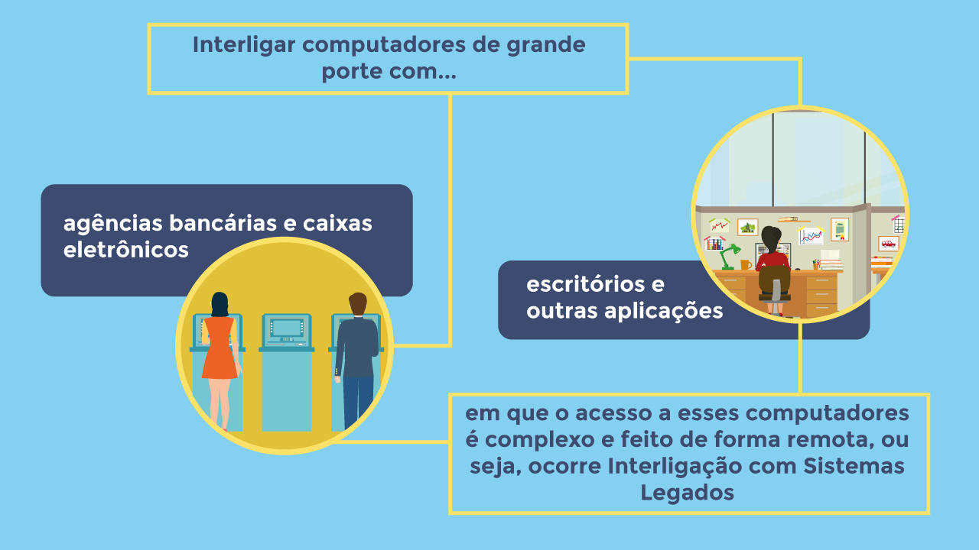

[**http://www.computerweekly.com/feature/White-Paper-ATM-enterprise-switches**](http://www.computerweekly.com/feature/White-Paper-ATM-enterprise-switches)

[**http://yuba.stanford.edu/~nickm/papers/387_1.pdf**](http://yuba.stanford.edu/~nickm/papers/387_1.pdf)

**Episódio – Transmissão de pacotes**

**Apresentação**

O sistema de rede divide dados em blocos pequenos, chamados pacotes, que envia individualmente. As redes de computadores são frequentemente chamadas de redes de pacote ou redes de comutação de pacotes porque usam tecnologia de pacote.

Nesta Unidade de Aprendizagem estudaremos a transmissão de pacotes, o conceito e como são implementados e transferidos em uma rede.

Bons estudos.

**Desafio**

Você é o responsável pelo setor de redes de uma grande universidade, composta por uma considerável infraestrutura de redes e de computadores.

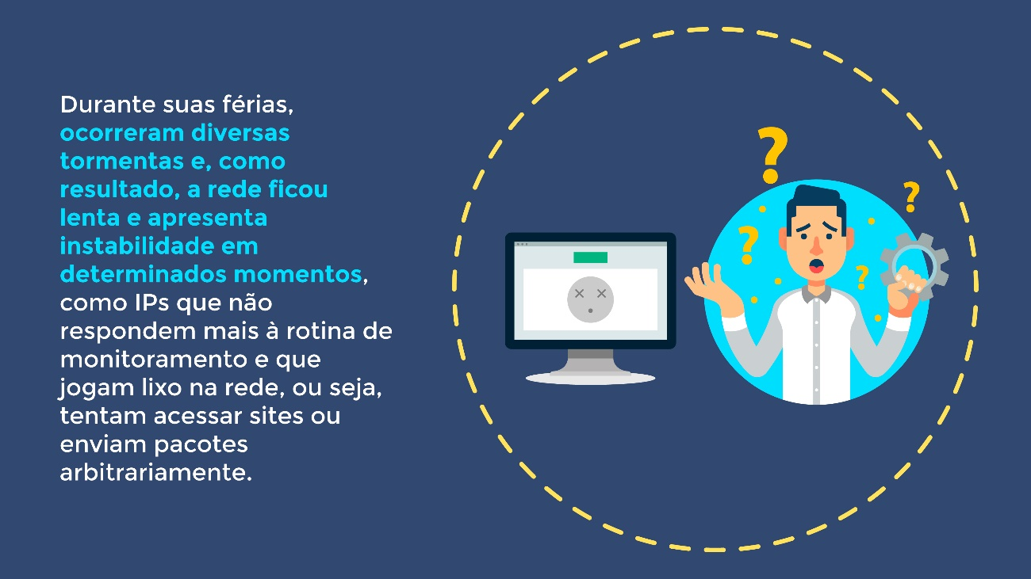

Qual é a fonte geradora desses problemas e qual solução você indicaria?

Padrão de resposta esperado

A fonte geradora desses problemas está ligada às tormentas que danificaram diversas placas de rede, tornando os IPS inacessíveis quando existe o dano completo, ou avariando parcialmente o hardware ao ponto de torná-lo intermitente. A solução para ambos os casos é a substituição da placa de rede.

**Infográfico**

Veja no infográfico os caminhos de transmissão de pacotes até chegar ao seu destino.

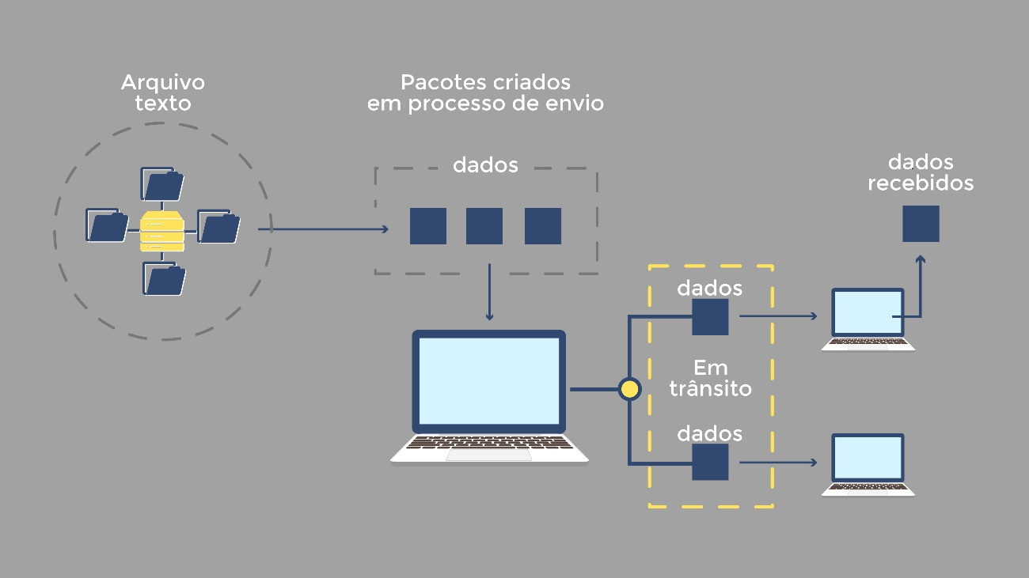

**Conteúdo do Livro**

Dois fatos motivam o uso de pacotes. Primeiro, um remetente e um receptor precisam coordenar a transmissão para assegurar que os dados cheguem corretamente. Segundo, como os circuitos de comunicação e o respectivo hardware de modem são caros, frequentemente, múltiplos computadores compartilham conexões e hardware subjacente. A utilização de transmissão de pacotes é fundamental para o correto funcionamento de uma rede de computadores.

Acompanhe um trecho do livro de Redes de computadores e Internet, obra que serve de base teórica para esta Unidade de Aprendizagem. Inicie o estudo no tópico Pacotes, quadros e detecção de erro e finalize em Bits de paridade e verificação de paridade.

Boa leitura.

**Dica do Professor**

O vídeo a seguir trata da transmissão de pacotes. Confira!

1.

**O que é o acesso justo de pacotes?**

C.

Quando a rede permite o uso de outros computadores, evitando o acesso exclusivo.

Por que esta resposta é a correta?

Representa uma rede sem restrições.

2.

**O que ocorre quando um sistema concede a um aplicativo o uso exclusivo da rede?**

C.

Isso irá bloquear o uso de outros computadores por um período inderminado de tempo.

Por que esta resposta é a correta?

Essa configuração pode muito facilmente congestionar a rede.

3.

**O que aconteceria se a comunicação de rede não fosse coordenada, ou seja, todos os computadores enviassem e recebessem pacotes ao mesmo tempo?**

A.

Podem ocorrer erros de transmissão e *delay* (atraso) na comunicação e na rede.

Por que esta resposta é a correta?

Podem ocorrer muitas colisões na rede, causando baixo desempenho.

4.

**O que é um bit stuffing?**

E.

Refere-se ao enxerto de dados usado com o *hardware* a bits.

Por que esta resposta é a correta?

É utilizado na transmissão de pacotes.

5.

**Qual é a técnica mais comum utilizada para detectar erros durante a transmissão de pacotes em redes de computadores?**

C.

Enviar uma pequena quantia de informação adicional no pacote a ser transmitido.

Por que esta resposta é a correta?

Desse modo, pode-se verificar se o conteúdo foi alterado.

**Na prática**

A transmissão de pacotes pode ser facilmente rastreada ao se utilizar um sniffer. Com o uso de um farejador, pode-se facilitar consideravelmente o trabalho de um administrador de redes, pois o tráfego monitorado permitirá uma análise do que se passa na rede em questão.

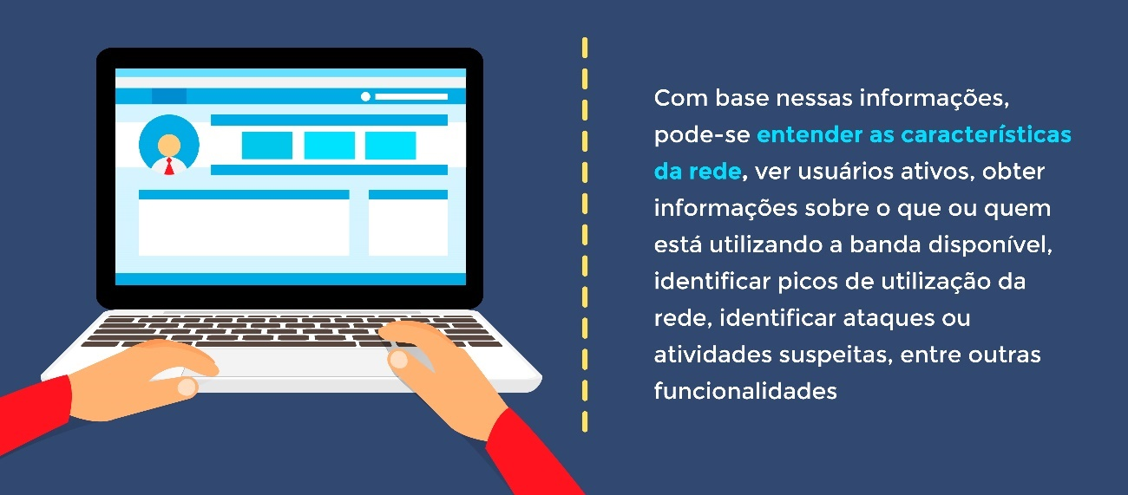

[**https://www.youtube.com/watch?v=Iqcp3k8DgGw**](https://www.youtube.com/watch?v=Iqcp3k8DgGw)

[**https://www.devmedia.com.br/analise-do-trafego-de-rede-com-o-wireshark-revista-infra-magazine-10/27417#ixzz41WdwsOFE**](https://www.devmedia.com.br/analise-do-trafego-de-rede-com-o-wireshark-revista-infra-magazine-10/27417#ixzz41WdwsOFE)

[**https://www.techtudo.com.br/dicas-e-tutoriais/noticia/2014/03/como-monitorar-o-trafego-de-rede.html**](https://www.techtudo.com.br/dicas-e-tutoriais/noticia/2014/03/como-monitorar-o-trafego-de-rede.html)

**TEMPORADA 2**

**Episódio – Canal de Transmissão**

**Apresentação**

Em um mundo altamente conectado, a evolução da comunicação de dados se faz cada vez mais importante, tendo em vista o crescente número de equipamentos eletrônicos ligados à Internet, como celulares, computadores, geladeiras, televisores e relógios inteligentes, bem como aplicativos de música, de transporte com motorista, de patinetes e de pedidos de alimentos on-line. Tudo isso é possível graças ao avanço no hardware e em conceitos como casas e cidades inteligentes e, por consequência, ao aumento na quantidade de dados armazenados e transmitidos o tempo todo.

Com esse avanço no hardware, foi possível a popularização de dispositivos de Internet das coisas e a geração das grandes bases de dados, conhecidas como big data, além do uso de sistemas de monitoramento inteligente que utilizam inteligência artificial para fazer análise de imagens e detectar rostos de pessoas para identificar indivíduos e placas de trânsito, entre diversas outras fontes de dados, que precisam ser transmitidos com qualidade.

Para que os dados sejam transmitidos dos remetentes para os destinatários, é necessária a utilização de canais de transmissão de dados, que são compostos pelo bloco transmissor, pelo meio físico de transmissão e pelo bloco receptor. Os canais têm características próprias e que precisam ser levadas em consideração para que haja um processo de otimização na utilização do canal, que deve acontecer em relação às três partes ao mesmo tempo, e não relacionado apenas com algum dos componentes do canal de comunicação.

Nesta Unidade de Aprendizagem, você vai aprender sobre as principais características de um canal de transmissão, sobre o canal banda-base e sobre os principais códigos banda-base utilizados.

Bons estudos.

#### Ao final desta Unidade de Aprendizagem, você deve apresentar os seguintes aprendizados:

* Identificar as principais características do canal de transmissão.
* Explicar o canal banda-base.
* Descrever os principais códigos banda-base utilizados.

**Desafio**

No momento em que dois dispositivos trocam dados entre si, é possível calcular a taxa de transmissão dos *bits*do transmissor para o receptor. No caso de dois computadores ligados por meio de portas seriais, é possível ligar um osciloscópio para visualizar a transmissão dos *bits*.

Imagine que você trabalha em uma empresa que precisa realizar o *backup*de um grande volume de dados de um servidor para outro, e você está realizando testes da taxa de transmissão de dados utilizando as portas seriais e precisa descobrir a taxa de transmissão de dados em uma transmissão banda-base. Uma transmissão banda-base de teste de um dado por meio de portas seriais entre os dois servidores tem um osciloscópio conectado.

O osciloscópio conectado tem os seguintes resultados: o dado de teste tem 7 divisões e meia na medição do osciloscópio; o dado tem 9 *bits;* e cada divisão é de 50 microssegundos.

Considerando esses dados, descubra a taxa de transmissão.

Padrão de resposta esperado

Se o dado medido tem 7,5 divisões e cada divisão é de 50 microssegundos, o tempo de transmissão do dado é de 7,5 * 50 = 375 microssegundos. Se para transmitir 9 *bits*são necessários 375 microssegundos, o tempo para transmitir 1 *bit*é igual a 375/9 = 41,67 microssegundos. Para se obter a taxa de transmissão de *bits,*basta dividir 1 por 41,67 e multiplicar por 10^6, tendo em vista o tempo em microssegundos, que resulta em aproximadamente 24.000 *bits*/s.

**Infográfico**

Existem duas classes em que os sistemas banda-base podem ser divididos, de acordo com o comprimento do meio de transmissão. Uma das classes diz respeito a sistemas de curtas distâncias, com o meio de transmissão em torno de 100 metros, como nos casos de interfaces de redes locais. A outra classe trata de sistemas de médias distâncias, com alguns quilômetros, como no caso de terminais de acesso.

Veja, no Infográfico a seguir, sobre os códigos de linha e suas variações, bem como os códigos banda-base para interfaces locais, os códigos banda-base sensíveis ao nível do sinal e à fase do sinal, além dos códigos banda-base em blocos.

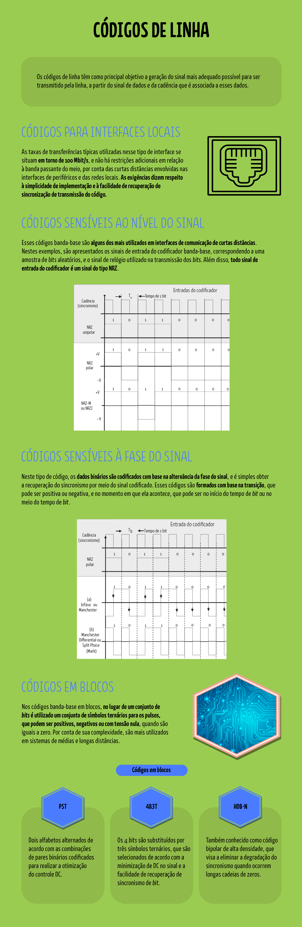

**Conteúdo do Livro**

No final do século XX, a sociedade passa a experimentar um salto na evolução tecnológica com os avanços dos dispositivos eletrônicos, dos sistemas operacionais dos equipamentos e dos aplicativos que rodam nesses sistemas. Com isso, houve uma necessidade cada vez maior de dispositivos interconectados, como celulares, *tablets*, relógios e televisores inteligentes, sensores dos mais diversos tipos, entre outros equipamentos que se ligam à Internet, crescendo, consequentemente, a necessidade de evolução dos sistemas de comunicação de dados.

No capítulo Canal de transmissão, da obra *Comunicação de dados*, base teórica desta Unidade de Aprendizagem, você vai conhecer as principais características dos canais de transmissão de dados dos sistemas de comunicação, vai ver o que são os canais banda-base e vai aprender sobre os principais códigos banda-base utilizados.

Boa leitura!

**Dica do Professor**

Assim como os dispositivos que se conectam à Internet evoluíram ao longo dos anos, também se fez necessária a evolução da comunicação de dados para alimentar tais dispositivos, sistemas e aplicativos que os usuários utilizam todos os dias, que estão se tornando cada vez mais dependentes de conexões em redes sem fio para se conectarem com outros computadores e dispositivos e à Internet.

Nesta Dica do Professor, veja sobre as redes de comunicação locais sem fio que seguem o padrão 802.11, bem como conceitos, um pouco sobre a história, canais de transmissão nesse tipo de comunicação e detalhes do padrão e da arquitetura adotados.

1.

**Existem alguns componentes que precisam de boa integração entre si para que o sistema de comunicação tenha bom desempenho.**

**Marque a opção que se refere aos componentes de um canal de comunicação:**

E.

Transmissor, meio físico e receptor.

Por que esta resposta é a correta?

Os componentes que formam um canal de comunicação são o transmissor, o meio físico e o receptor. A taxa de informação e a taxa de erros são características do canal, e não componentes.

2.

**Os canais de comunicação apresentam características específicas, sendo algumas delas reais e outras ideais.**

**Marque a opção que apresenta apenas características de um canal real:**

C.

Banda de frequência limitada, velocidade de propagação variável e com ruído.

Por que esta resposta é a correta?

As características de um canal real são banda de frequência limitada, velocidade de propagação variável, com ruído e com atenuação não nula. As demais características são de um canal ideal: atenuação nula, velocidade de propagação constante, banda de passagem infinita e sem ruído.

3.

**Os canais de transmissão apresentam uma taxa referente ao tempo que levam para transferir determinada quantidade de *bits*.**

**Dado um canal banda-base conectado a um osciloscópio, com gráfico de sinal digital, que representa 9,5 divisões de 100 microssegundos para transmitir 9 *bits*, quanto tempo é necessário para ser transmitido 1 *bit*nesse mesmo canal?**

A.

105,55 microssegundos.

Por que esta resposta é a correta?

Para calcular o tempo de transferência de um *bit*, é necessário multiplicar as 9,5 divisões por 100 microssegundos para saber o tempo necessário para transmitir os 9 *bits*. Dessa forma, é obtido o valor de 950 microssegundos para transmitir os 9 *bits*. Para descobrir o tempo para transmitir apenas um *bit,*basta dividir os 950 microssegundos por 9 para se obter o valor de 105,55 microssegundos.

4.

**Um sistema de transmissão banda-base duplex apresenta os principais blocos funcionais: o transceptor local, as linhas de transmissão e o transceptor remoto.**

**Quais são os blocos funcionais que podem ser encontrados dentro de cada um dos transceptores?**

B.

Transmissor e receptor.

Por que esta resposta é a correta?

Os blocos funcionais encontrados dentro dos transceptores são o transmissor e o receptor. Os pares de fios, os dados e o relógio recebido, os dados e o relógio XMT e os equipamentos terminais de dados fazem parte do sistema de transmissão banda-base como um todo, e não apenas dos blocos internos dos transceptores.

5.

**Existem três grandes classes que podem agrupar diferentes códigos de banda-base elaborados para interfaces de média distância:**

**1. Códigos binários sensíveis ao nível do sinal  
2. Códigos binários sensíveis à fase do sinal  
3. Códigos em blocos**

**( ) Apresentam códigos amplamente utilizados em interfaces de redes locais e na gravação de fluxos de *bits*em discos rígidos, que têm como principal benefício a forma simples e precisa de recuperação no sincronismo de *bit*a partir do sinal codificado.  
( ) Apresentam códigos mais empregados em interfaces para comunicação de dados em curtas distâncias, e a recuperação precisa do sincronismo de *bit*nesses códigos depende do número de transições apresentadas pelo sinal codificado.  
( ) Apresentam um conjunto de símbolos ternários que podem ser representados por um pulso positivo, um pulso negativo ou tensão nula, também escrita como zero.**

**Marque a opção que representa a ligação entre as classes e as colunas:**

A.

2, 1 e 3.

Por que esta resposta é a correta?

A ordem correta para relação entre as colunas é 2, 1 e 3, já que os códigos binários sensíveis ao nível do sinal são mais empregados em comunicação de dados de curtas distâncias, os códigos binários sensíveis à fase do sinal são amplamente utilizados em redes locais, e a gravação de dados e os códigos em blocos apresentam um conjunto de símbolos ternários.

**Na prática**

Para que seja possível transmitir dados por linha telefônica, é necessário conectar os equipamentos a aparelhos como os *modems*, que apresentam uma velocidade máxima na qual podem receber ou transmitir os dados.

Neste Na Prática, aprenda a calcular a taxa de transferência de dados de um *modem*a partir da taxa de *baud*e do número de *bits*por *baud* e a verificar se um *modem*que apresenta apenas sua taxa de transferência é melhor ou pior que outro que apresenta apenas sua taxa de *baud*e o número de *bits*por *baud*.



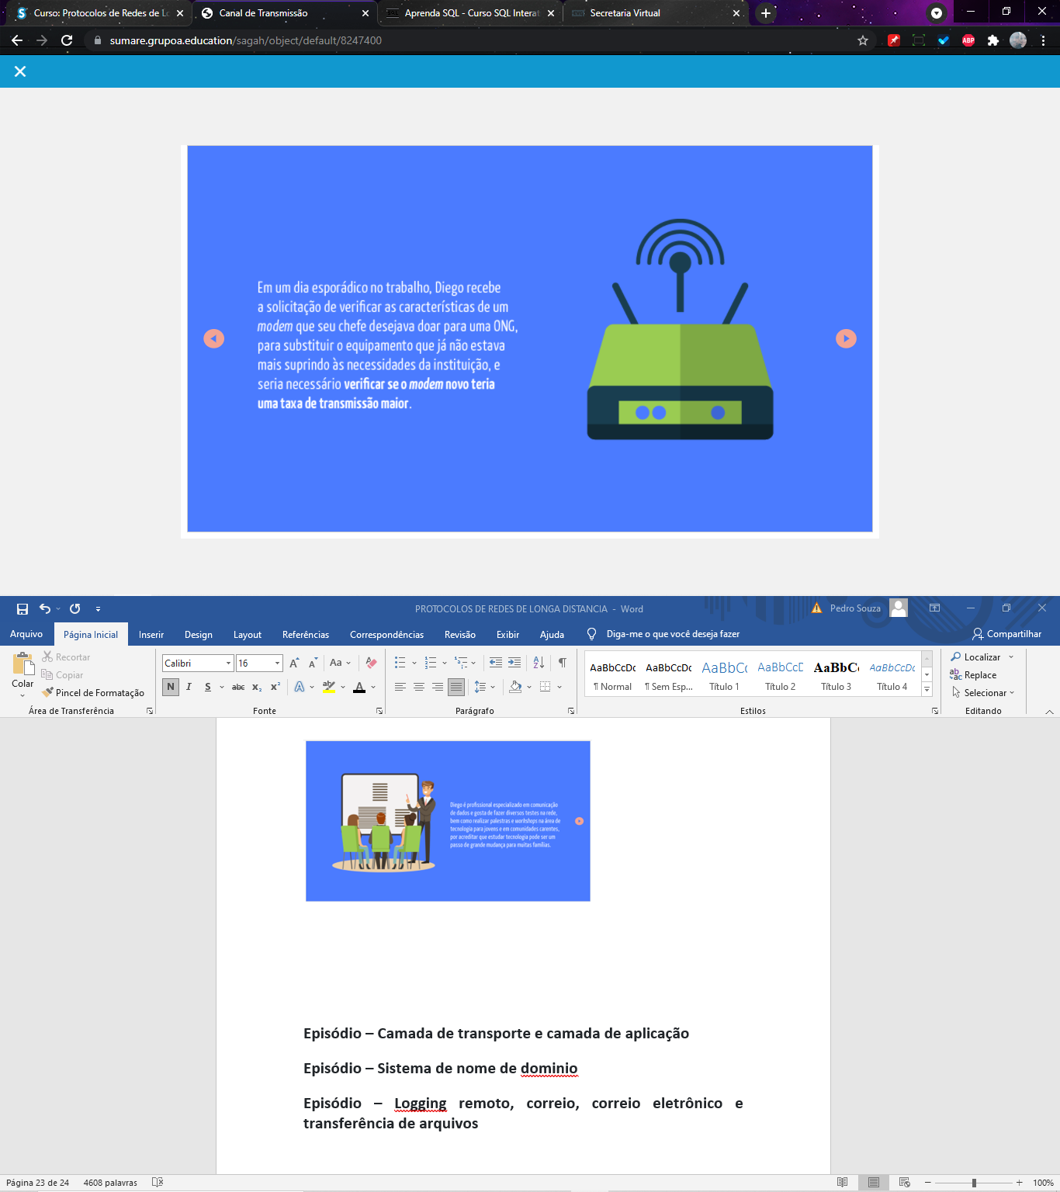







[**https://pt.gadget-info.com/difference-between-baseband?__cf_chl_captcha_tk__=eadb7ffb5ee82c2f03235294f3a3a82d04620700-1578520505-0-AbVnv0Z5sNKFE4R5rS7LAyeLgHM1kZGicad8-0OUGEE9Y2ckY5l0uBXcaZX4eEzEcZDRVYj0J8vr8mxTeh0FU-TBRCSi1BU-5gobYFplhI0ZjLsNt6LlAWadERoz_2VAGJbYuoLRrWLQrU1bSlKP-O7PPwL3QLgDK5Y8mhf2Wr0SORE4tr3yPkGpvfCbqNZg0OZ3SYW38zXIGJfkaMpU_9xdQh0nTcOm-OiQBzLbuv7Y6Fh4QkiDupsp35yFzjtzVCLKbzrXa8Kn8EdCo5sEE13huNAU5T0X3h7sh_NqBgIYUMZc2DaVlMGRQ9QY1U9SCVxfle7Jau4NwdzYC2Tg1NDuj4KaGtmGMyAMOVlD_dZUeNoRTDcZyYEJZH8TaW7cE9dbwcocE5bsDdMCuKm380c**](https://pt.gadget-info.com/difference-between-baseband?__cf_chl_captcha_tk__=eadb7ffb5ee82c2f03235294f3a3a82d04620700-1578520505-0-AbVnv0Z5sNKFE4R5rS7LAyeLgHM1kZGicad8-0OUGEE9Y2ckY5l0uBXcaZX4eEzEcZDRVYj0J8vr8mxTeh0FU-TBRCSi1BU-5gobYFplhI0ZjLsNt6LlAWadERoz_2VAGJbYuoLRrWLQrU1bSlKP-O7PPwL3QLgDK5Y8mhf2Wr0SORE4tr3yPkGpvfCbqNZg0OZ3SYW38zXIGJfkaMpU_9xdQh0nTcOm-OiQBzLbuv7Y6Fh4QkiDupsp35yFzjtzVCLKbzrXa8Kn8EdCo5sEE13huNAU5T0X3h7sh_NqBgIYUMZc2DaVlMGRQ9QY1U9SCVxfle7Jau4NwdzYC2Tg1NDuj4KaGtmGMyAMOVlD_dZUeNoRTDcZyYEJZH8TaW7cE9dbwcocE5bsDdMCuKm380c)

[**https://br.ccm.net/contents/795-as-tecnicas-de-transmissao-de-dados-nas-redes-sem-fio**](https://br.ccm.net/contents/795-as-tecnicas-de-transmissao-de-dados-nas-redes-sem-fio)

[**https://pt.slideshare.net/TiagoSilva12/redes-camada-fsica-e-meios-de-transmisso**](https://pt.slideshare.net/TiagoSilva12/redes-camada-fsica-e-meios-de-transmisso)

**Episódio – Camada de transporte e camada de aplicação**

**Apresentação**

A camada de transporte disponibiliza serviços e funções para o funcionamento da camada de aplicação. Um dos serviços seria a transferência confiável de dados de modo a garantir a integridade da informação trocada entre a origem e o destino, bem como o funcionamento das aplicações em diferentes tipos de redes.

Nesta Unidade de Aprendizagem, você vai conhecer os serviços da camada de transporte para a de aplicação e os diferentes tipos de aplicação e suas demandas de transporte, além de compreender os benefícios das aplicações devido aos serviços da camada de transporte.

Bons estudos.

**Desafio**

Ao realizar pesquisas em sites da Internet, é importante garantir que a conexão com os servidores Web de destino esteja respondendo às requisições das pesquisas realizadas. É necessário que essa conexão ocorra sem interrupções tanto na origem quanto no destino para que dados não sejam perdidos durante a comunicação.

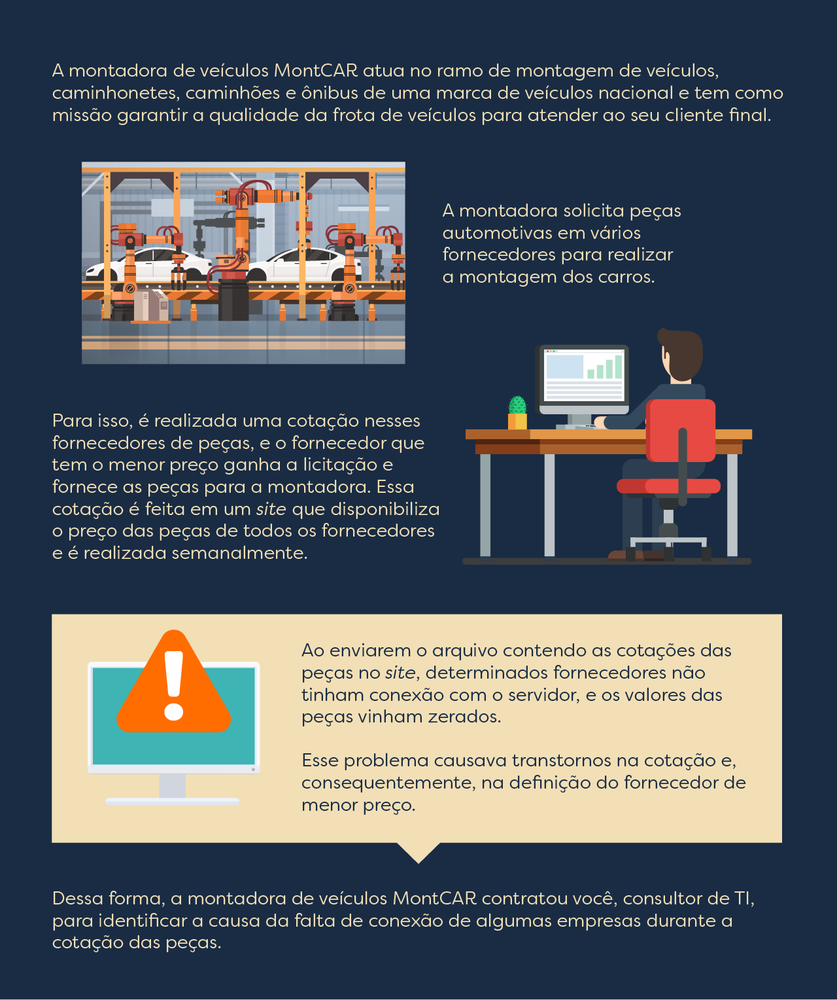

Como consultor em TI, identifique a causa da falta de conexão de algumas empresas durante a cotação das peças e apresente uma solução para corrigir o erro.

Padrão de resposta esperado

A primeira atividade a ser realizada é verificar se a conexão com esses fornecedores está ocorrendo de forma correta. Assim, é necessário verificar o tráfego de dados na porta 80. A porta 80 é usada pelo protocolo HTTP com o objetivo de permitir que seja estabelecida uma comunicação com o servidor Web por meio da máquina cliente. Também é preciso verificar se existe algum impedimento do *firewall*evitando que a conexão seja finalizada com sucesso. Outra questão a verificar é se houve alguma alteração no DNS. Após as verificações realizadas (na porta 80, no *firewall*, entre outras), se o servidor Web desses fornecedores não estiver respondendo às requisições, deve-se entrar em contato com eles e pedir que verifiquem a conexão de seus servidores Web.

**Infográfico**

A camada de transporte recebe as informações da mensagem da camada de aplicação do usuário de origem, divide a mensagem em segmentos, gera o endereço da porta e insere o cabeçalho com os dados do destinatário. Em seguida, a mensagem é enviada para o usuário de destino.

No Infográfico a seguir, conheça como é feita a troca das informações entre a camada de aplicação e a camada de transporte do modelo TCP/IP.

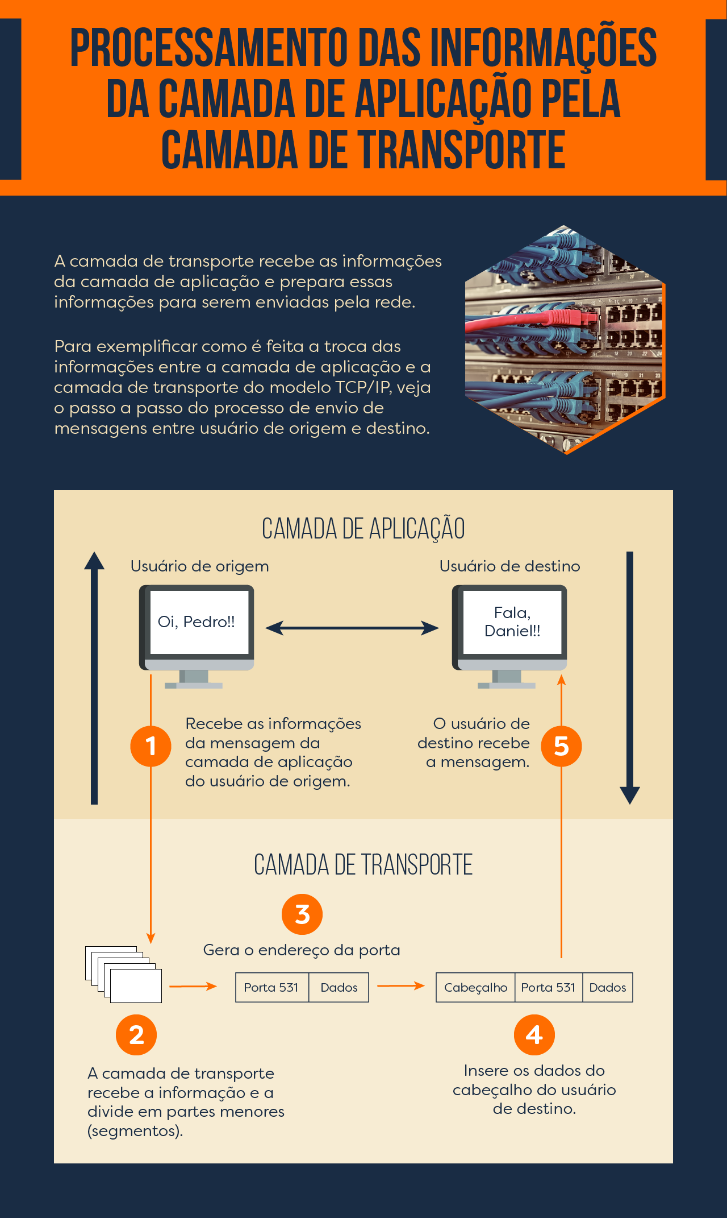

**Conteúdo do Livro**

Para que as aplicações da camada de aplicação funcionem corretamente, é preciso que a camada de transporte forneça serviços e funções para essas aplicações. Além disso, as aplicações se beneficiam dos serviços da camada de transporte, como a segurança e a integridade dos dados transmitidos na rede entre a origem e o destino.

No capítulo Camada de transporte e camada de aplicação, da obra *Arquitetura TCP/IP I*, você vai conhecer os serviços da camada de transporte para a de aplicação, identificar diferentes tipos de aplicação e suas demandas de transporte e relacionar os benefícios das aplicações devido aos serviços da camada de transporte.

Boa leitura.

**Dica do Professor**

Para que as aplicações se comuniquem diariamente, é necessário que exista uma interface entre a aplicação e a rede para melhor aproveitamento dos serviços. Os *sockets* são os responsáveis por proporcionar essa interface de forma rápida, simples e segura.

Na Dica do professor, veja o que são e como funcionam os *sockets*.

1.

**Um dos benefícios das aplicações devido aos serviços oferecidos pela camada de transporte é a criptografia.**

**Em relação ao protocolo de criptografia TLS, analise as afirmações a seguir.**

**I – Garante a comunicação privada, a integridade e a autenticidade dos dados que são enviados entre a origem e o destino.**

**II – O TLS fica entre a camada de transporte e a camada de redes.**

**III – Não existem outras soluções adicionais para tratar questões de segurança pelo TLS.**

**IV – O TLS é baseado no protocolo SSL, que foi implementado assim que a Internet se tornou popular.**

**Assinale a alternativa que apresenta a resposta correta.**

B.

Apenas as afirmativas I e IV estão corretas.

Por que esta resposta é a correta?

Apenas as afirmativas I e IV estão corretas. O protocolo de criptografia TLS é baseado no protocolo SSL, que foi implementado assim que a Internet se tornou popular, e  garante a comunicação privada, a integridade e a autenticidade dos dados que são enviados entre a origem e o destino. Ele fica entre a camada de aplicação e a camada de transporte (TCP) e apresenta outras soluções adicionais para tratar questões de segurança.

2.

**No caso de uma aplicação (cliente) querer estabelecer uma comunicação com uma aplicação remota (servidor), é preciso que diga à qual a aplicação irá se conectar. Para isso, são usados endereços de transporte, conhecidos como *portas*.**

**Considerando o contexto apresentado, avalie as seguintes asserções sobre os endereços de transporte, conhecidos como *portas:***

**I — O número da porta é definido de forma aleatória e temporária na aplicação cliente. Já na aplicação remota (servidor), as portas já são definidas, e cada aplicação tem um número de porta específico.**

**PORQUE**

**II — Para que as aplicações funcionem corretamente, é necessário que as portas sejam usadas conforme as portas já existentes.**

**A respeito dessas asserções, assinale a opção correta:**

B.

As asserções I e II são proposições verdadeiras, mas a II não é uma justificativa da I.

Por que esta resposta é a correta?

As asserções I e II são proposições verdadeiras, mas a II não é uma justificativa da I. O número da porta é definido de forma aleatória e temporária na aplicação cliente. Já na aplicação remota (servidor), as portas já são definidas, e cada aplicação tem um número de porta específico. Para que as aplicações funcionem corretamente, é necessário que as portas sejam usadas conforme as portas já existentes.

3.

**O protocolo TCP da camada de transporte tem o objetivo de fornecer aos aplicativos da camada de aplicação um serviço eficiente, confiável e econômico.**

**Em relação aos serviços da camada de transporte para a camada de aplicação, assinale a alternativa correta.**

C.

Os dados enviados para o destino são reordenados de acordo com a ordem em que foram enviados.

Por que esta resposta é a correta?

A camada de transporte recebe os dados da camada de aplicação, divide-os em partes menores, conhecidas como *segmentos,*e envia-os pela rede. Para que as aplicações tenham acesso ao serviço de transporte, é necessário que exista uma interface de serviço de transporte. Os dados enviados para o destino são reordenados de acordo com a ordem em que foram enviados. Na camada de transporte, a entidade de transporte é representada pelo *hardware*/*software*que realiza o trabalho. Para que a camada de transporte forneça aos aplicativos da camada de aplicação um bom serviço, a camada de transporte precisa usar serviços da camada de rede.

4.

**O HTTP é um protocolo que está na camada de aplicação e utiliza os serviços do TLS, que, por sua vez, utiliza os serviços da camada de transporte. O TLS garante a troca de informações por meio de um ambiente seguro.**

**Considerando o contexto apresentado, avalie as seguintes asserções sobre o serviço oferecido pelo protocolo TLS:**

**I — Para que ocorra a troca de informações por meio de um ambiente seguro, é necessário que os usuários estejam de acordo sobre os protocolos de autenticação de entidade, de autenticação de mensagens e de encriptação/decifração.**

**PORQUE**

**II — O protocolo de autenticação de entidade valida os usuários e constitui um sigilo entre eles. Os protocolos de autenticação de mensagem e de encriptação/decifração recebem parâmetros das chaves de sessão do usuário, e o protocolo de encriptação/decifração criptografa as mensagens dos usuários.**

**A respeito dessas asserções, assinale a opção correta:**

B.

As asserções I e II são proposições verdadeiras, mas a II não é uma justificativa da I.

Por que esta resposta é a correta?

As asserções I e II são proposições verdadeiras, mas a II não é uma justificativa da I. Para que ocorra a troca de informações por meio de um ambiente seguro, é necessário que os usuários estejam de acordo sobre os protocolos de autenticação de entidade, de autenticação de mensagens e de encriptação/decifração. O protocolo de autenticação de entidade valida os usuários e constitui um sigilo entre eles; os protocolos de autenticação de mensagem e de encriptação/decifração recebem parâmetros das chaves de sessão do usuário; e o protocolo de encriptação/decifração criptografa as mensagens dos usuários.

5.

**Para cada tipo de aplicação, existem protocolos específicos da camada de transporte que irão executar de maneiras diferentes, mas realizarão o serviço de transporte.**

**Em relação aos protocolos da camada de transporte, analise as afirmações a seguir:**

**I — O protocolo UDP realiza funções simples e não garante que as mensagens enviadas entre a origem e o destino cheguem corretamente.**

**II – O protocolo TCP é mais rigoroso em relação a perda ou atraso no envio dos dados, uma vez que a mensagem chegará danificada.**

**III — O protocolo TCP garante que as mensagens enviadas entre a origem e o destino cheguem corretamente, e, caso ocorra atraso no envio dos dados, o TCP retransmite a mensagem.**

**IV — O protocolo UDP permitem pequenos atrasos na transmissão de dados, não gerando grandes impactos na aplicação.**

**Agora, assinale a alternativa que apresenta a resposta correta.**

E.

As afirmativas I, II, III e IV estão corretas.

Por que esta resposta é a correta?

As afirmativas I, II, III e IV estão corretas. O protocolo UDP realiza funções simples e não garante que as mensagens enviadas entre a origem e o destino cheguem corretamente. O protocolo TCP é mais rigoroso em relação a perda ou atraso no envio dos dados, uma vez que a mensagem chegará danificada. O protocolo UDP permitem pequenos atrasos na transmissão de dados, não gerando grandes impactos na aplicação.

**Na prática**

Atualmente, uma das comodidades que empresas de comércio e supermercados fornecem aos seus clientes é a compra de produtos *on-line*, garantindo a mesma qualidade e agilidade dos serviços prestados em relação às compras físicas.

Neste Na prática, você conhecerá um gerente de infraestrutura de um supermercado que identificará o problema de página não encontrada ao inserir produtos no carrinho de compras.

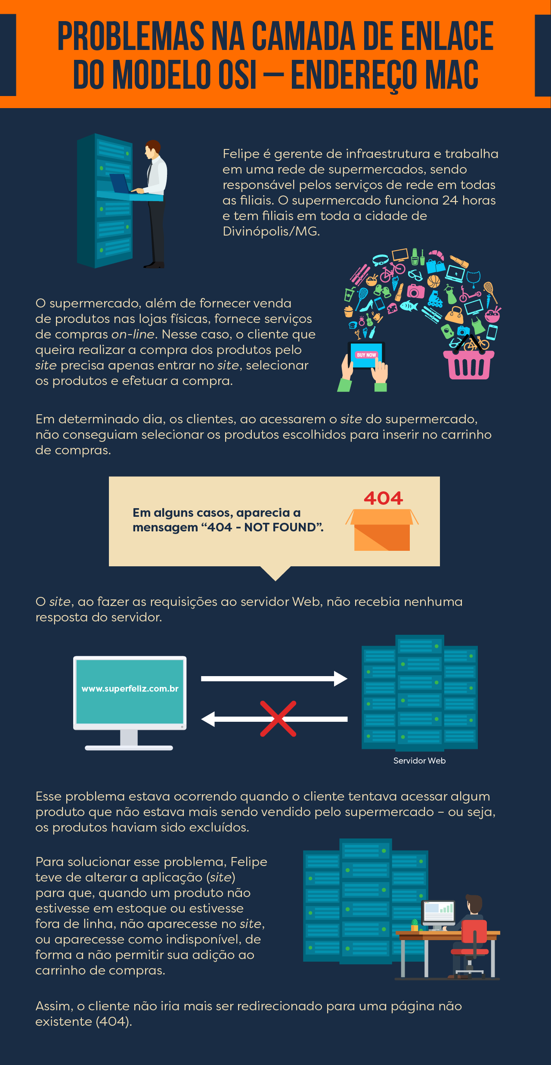

[**http://deptal.estgp.pt:9090/cisco/ccna1/course/module7/index.html#7.1.1.5**](http://deptal.estgp.pt:9090/cisco/ccna1/course/module7/index.html#7.1.1.5)

[**http://deptal.estgp.pt:9090/cisco/ccna1/course/module7/index.html#7.1.1.6**](http://deptal.estgp.pt:9090/cisco/ccna1/course/module7/index.html#7.1.1.6)

[**http://deptal.estgp.pt:9090/cisco/ccna1/course/module7/index.html#7.1.1.8**](http://deptal.estgp.pt:9090/cisco/ccna1/course/module7/index.html#7.1.1.8)

[**https://www.youtube.com/embed/eOsGqXy2vmA**](https://www.youtube.com/embed/eOsGqXy2vmA)

**Episódio – Sistema de nome de dominio**

**Apresentação**

As aplicações, principalmente aquelas baseadas em ambiente cliente/servidor, podem ser divididas em duas grandes categorias: aquelas que podem ser usadas diretamente pelo usuário e aquelas que dão suporte a outros programas de aplicação. Esses aplicativos, na sua grande maioria, precisam executar funções extras para garantir os serviços aos usuários, e estas funções devem ser transparentes a eles. Neste momento é que entram os serviços que dão suporte a esses aplicativos, sendo que o principal deles é o DNS ou sistema de nome de domínio.

Acompanhe esta Unidade de Aprendizagem e estude sobre os serviços prestados pelo DNS, que garante o funcionamento de inúmeros serviços baseados na internet, como e-mail, acessos a sites, etc.

Bons estudos.

#### Ao final desta Unidade de Aprendizagem, você deve apresentar os seguintes aprendizados:

* Reconhecer o conceito de DNS.
* Analisar como o DNS suporta os vários programas que dependem da internet.
* Identificar a aplicabilidade prática dos serviços DNS, tanto em uma rede local quanto na internet.
* **Desafio**

A empresa World A tem um serviço de hospedagem de sites onde está hospedado o site www.worlda.com.br. Por questões técnicas, o administrador de sistemas da empresa teve de alterar a hospedagem para um outro serviço, consequentemente o endereço de DNS que passa a responder por esse site terá de ser alterado. O administrador atualizou o novo IP que responde pelo site em seu DNS local para que assim os hosts da rede possam acessar o site. Essa atualização foi feita por meio de uma entrada DNS apontando o www.worlda.com.br para o novo endereço IP da hospedagem.

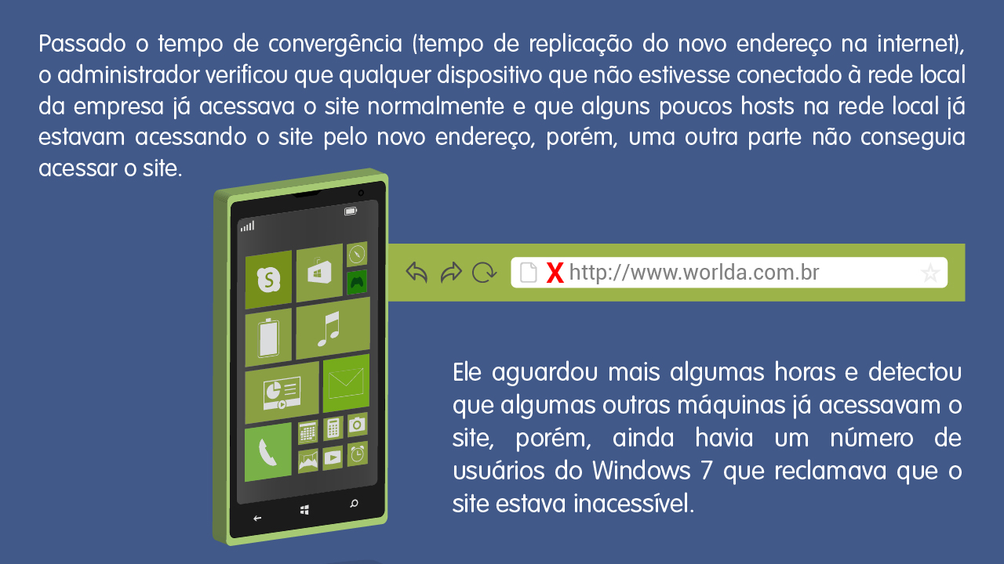

Esse é o seu desafio: analise o exposto e responda qual a atitude que o administrador pode tomar para resolver o problema destes usuários que continuam com o problema de acesso ao site.

Padrão de resposta esperado

Este é um procedimento normal e que ocorre em inúmeras empresas que mantêm seu domínio local com o mesmo nome do site e este site fica hospedado em servidores na internet, fora do ambiente local. A lógica usada pelo administrador está correta, pois, ao alterar a hospedagem do site, o endereço IP do servidor que hospeda este site também é alterado.

Os hosts locais têm um DNS local que responde suas requisições, portanto, o administrador atualizou a entrada DNS apontando o site para o novo endereço IP onde está hospedado o site. Visto que alguns hosts da rede já estavam acessando o site normalmente, parte-se da ideia de que o servidor DNS local já estivesse respondendo corretamente às solicitações na rede, portanto, o problema passou a ser pontual em um grupo de computadores.

Uma das alternativas do administrador é verificar se o servidor DNS está informado corretamente nestes computadores, porém, partindo da ideia de que nenhuma nova configuração de rede foi realizada, dificilmente esse seria o motivo do problema.

O provável problema está no cache DNS destes computadores que não atualizaram seus registros. Esse cache é alimentado toda vez que um host recebe resposta a uma consulta realizada ao servidor DNS, para que assim, na próxima vez que necessitarem de acesso, o mesmo endereço não necessite solicitar nova informação ao DNS, agilizando a abertura do site.

O problema então estaria neste cache que não foi atualizado, pois os hosts não realizaram nova consulta ao servidor porque supostamente já conheciam o endereço do site. A atitude do administrador seria de limpar o cache DNS desses hosts. Partindo do fato que o sistema operacional é o Windows 7, o comando a ser executado no prompt de comando é o: ipconfig /flushdns.

**Infográfico**

O sistema DNS é um modelo hierárquico, em que temos alguns diferentes níveis dessa hierarquia.

Acompanhe o infográfico e veja como funciona essa hierarquia no momento de registrar um nome de domínio na internet. Para este exemplo, foi utilizada uma empresa fictícia que registra o domínio www.worlda.com.br.

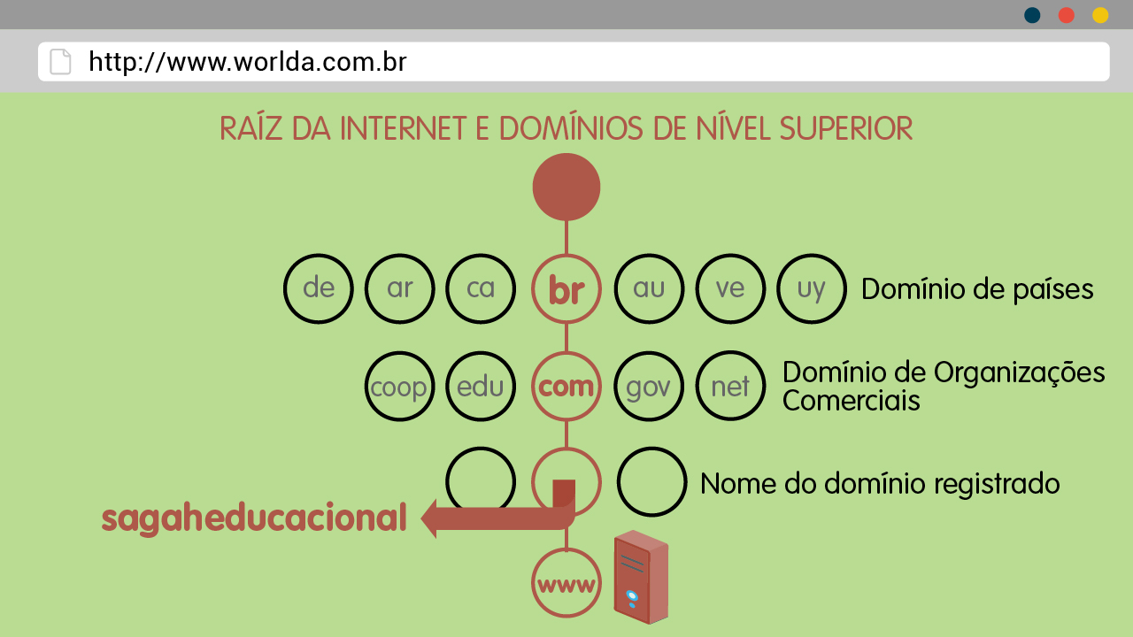

**Conteúdo do Livro**

A função básica do DNS é resolver nomes de domínios, porém, essa resolução pode ocorrer de diferentes maneiras, em que, por exemplo, pode ter de resolver um nome a partir de um endereço ou um endereço IP a partir de um nome. Os pedidos e respostas dessas solicitações ocorrem pelas mensagens DNS.

Acompanhe, então, a obra Comunicação de Dados e Redes de Computadores. Inicie seus estudos em Sistemas de nomes de domínios.

Boa leitura.

**Dica do Professor**

Acompanhe na dica do professor uma simulação que mostra um servidor DNS em pleno funcionamento em um ambiente corporativo, em que, a partir de um computador da rede, o usuário acessa um site e o servidor DNS precisar "resolver" este nome do site para indicar ao computador qual o endereço IP do servidor web.

1.

**Vários serviços de redes, para que funcionem de forma transparente ao usuário, dependem de um serviço de tradução oferecido pelo DNS.  
Analise as afirmações e assinale aquela que identifica CORRETAMENTE a função básica do serviço DNS.**

D.

Traduzir nomes de domínio em endereços IP e endereços IP em nomes de domínio.

Por que esta resposta é a correta?

Essa é a função básica do DNS. Note que a tradução ocorre de endereços IP para nomes e de nomes para endereços IP.

2.

**Para evitar duplicidade, os nomes atribuídos às máquinas em uma rede, da mesma forma que os endereços IP, devem ser cuidadosamente escolhidos a partir de um espaço de nomes com total controle sobre o relacionamento entre os nomes e os endereços IP. Em outras palavras, os nomes devem ser exclusivos, pois os endereços IP também são. E um espaço de nomes, que associa cada endereço a um único nome, pode ser organizado de duas formas.  
Analise as alternativas e assinale a que expõe CORRETAMENTE as formas de associação de nomes de hosts em um domínio.**

A.

Plana ou Hierárquica.

Por que esta resposta é a correta?

Essas são as duas formas de associação de nome em um domínio, em que, na forma plana, um nome é atribuído a um endereço por meio de uma sequência de caracteres sem estrutura; e, na forma hierárquica, cada nome é constituído por várias partes componentes.

3.

**Os servidores DNS são responsáveis por armazenar informações contidas no espaço de nomes de domínios e essas informações são armazenadas em um grande número de computadores que exercem a função de servidores DNS, que podem ser divididos em duas categorias.  
Assinale a alternativa CORRETA quanto aos tipos de servidores DNS que existem em um ambiente de domínio.**

E.

Primário e secundário.

Por que esta resposta é a correta?

Essa é a forma correta de apresentação da hierarquia dos servidores DNS, onde o servidor primário é quem controla e armazena o arquivo sobre a zona que detém autoridade; e o servidor secundário é o que transfere as informações completas sobre uma zona de outro servidor (primário ou secundário) e armazena o arquivo em seu disco local.

4.

**Quando o servidor DNS solicita o mapeamento de outro servidor e recebe a resposta, ele armazena essas informações em sua memória antes de transmiti-las ao cliente. Essa técnica auxilia no tempo de resposta se outro cliente DNS solicitar a resolução do mesmo nome de domínio. Essa técnica é chamada de:**

A.

Caching.

Por que esta resposta é a correta?

O nome caching se dá devido ao fato de o servidor DNS salvar as informações recebidas de outros servidores em sua memória cache antes de enviá-las aos clientes DNS.

5.

**Como qualquer outro pacote de dados originado de um aplicativo (camada de aplicação), os pacotes DNS precisam ser transportados por um dos protocolos de transporte, sendo que a porta padrão para o DNS é a porta 53.  
Assinale a alternativa CORRETA quanto ao(s) protocolo(s) de transporte que pode(m) enviar pacotes DNS.**

E.

TCP e UDP.

Por que esta resposta é a correta?

O DNS pode usar tanto o UDP quanto o TCP. O UDP é usado quando o tamanho de uma mensagem de resposta for menor que 512 bytes, pois a maioria dos pacotes UDP tem um limite de tamanho de pacotes de 512 bytes. Se o tamanho da mensagem de resposta for superior a 512 bytes, é usada uma conexão TCP.

**Na prática**

A imagem representa um ambiente corporativo onde há o domínio worlda.com.br. Nesse ambiente os computadores devem estar registrados nesse domínio para que possam receber as políticas configuradas (autenticação, permissões, compartilhamentos, etc.).

Note que o PC04 já foi adicionado ao domínio, em que o servidor DNS tem a importante tarefa de relacionar o nome do computador ao seu endereço IP. Antes de ser adicionado ao domínio, o computador tinha apenas seu nome de host como os demais, porém, ao ser adicionado ao domínio, ele passa a ter seu nome de domínio, o chamado FQDN.

Veja o tipo de entrada que foi criada no DNS no momento em que PC04 foi adicionado ao domínio worlda.com.br.

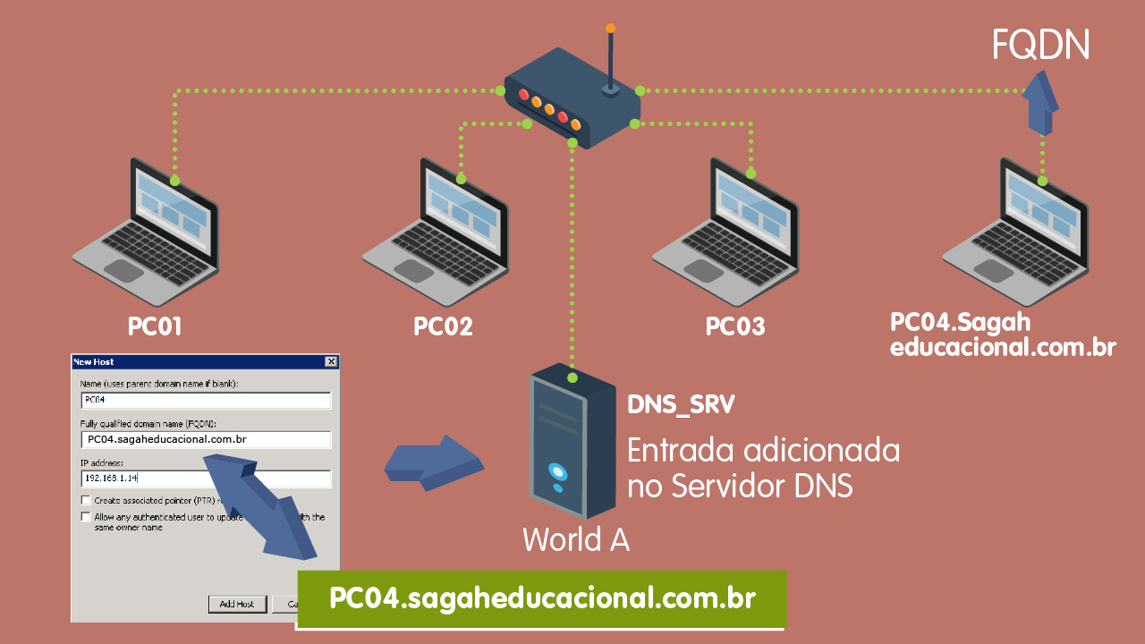

[**https://www.youtube.com/watch?v=i4KMcl0tuEg**](https://www.youtube.com/watch?v=i4KMcl0tuEg)

[**https://registro.br/tecnologia/dnssec/?secao=dnssec**](https://registro.br/tecnologia/dnssec/?secao=dnssec)

**Episódio – Logging remoto, correio, correio eletrônico e transferência de arquivos**

**Apresentação**

A *internet* hoje é essencial para o nosso dia a dia, seja para nossas atividades ligadas ao trabalho ou entretenimento. Três serviços básicos auxiliam muito em nossas tarefas na rede e, a partir deles, ocorreram muitas evoluções para outros serviços, mas que, de certa forma, têm como base os serviços de*logging*remoto, transferência de arquivos e correio eletrônico. A partir desta Unidade de Aprendizagem, conheça um pouco mais sobre esses serviços.

Bons estudos.

**Desafio**

Os serviços de TELNET são muito úteis quando precisamos acessar dispositivos remotos. Ele é muito utilizado para realizar conexões de testes para enviar comandos a servidores, configurar remotamente ativos de rede, como roteadores, *switches*, etc. Apesar de ser tão útil e popular, há vários administradores que evitam usá-lo, dando preferência a outra forma de acesso em detrimento ao TELNET.

Analise as características do TELNET e descubra o motivo pelo qual administradores preferem não utilizá-lo. Descubra também a outra forma de conexão remota utilizada, comparando essas soluções.

Padrão de resposta esperado

Apesar de o TELNET ser tão popular, ele tem restrições quanto à segurança. Normalmente, quando os servidores e ativos de rede são configurados para permitir conexões TELNET, é exigida autenticação com usuário e senha, mas, mesmo mesmo assim, as restrições de segurança se dão devido à ausência de criptografia das informações que circulam na rede via TELNET. Portanto, as próprias informações de autenticação podem ser lidas por qualquer interceptação na conexão. O problema torna-se maior quando é utilizado o TELNET para conexões via *internet*.

Devido à falta de criptografia nas informações enviadas pelo TELNET, usa-se o SSH, que é um protocolo que tem exatamente as mesmas funcionalidade do TELNET, porém, os acessos remotos com o SSH são todos criptografados, fornecendo, assim, muito mais segurança nas conexões. Comparando, então, esses dois protocolos, podemos dizer que os dois são usados para acesso a servidores e ativos de rede de forma remota, porém, o SSH utiliza criptografia nas conexões, ao contrário do TELNET. Outra diferença entre eles é que o TELNET usa a porta 23 para conexão, e o SSH usa a porta 22. Praticamente todos os programas que permitem habilitar o TELNET também permitem habilitar o SSH.

**Infográfico**

Neste Infográfico, você conhecerá os principais serviços cliente/servidor que foram um modelo inicial para inúmeros serviços que usamos atualmente, mas que, apesar disso, são utilizados em grande escala e vieram agregar muito à nossa experiência no uso da internet.

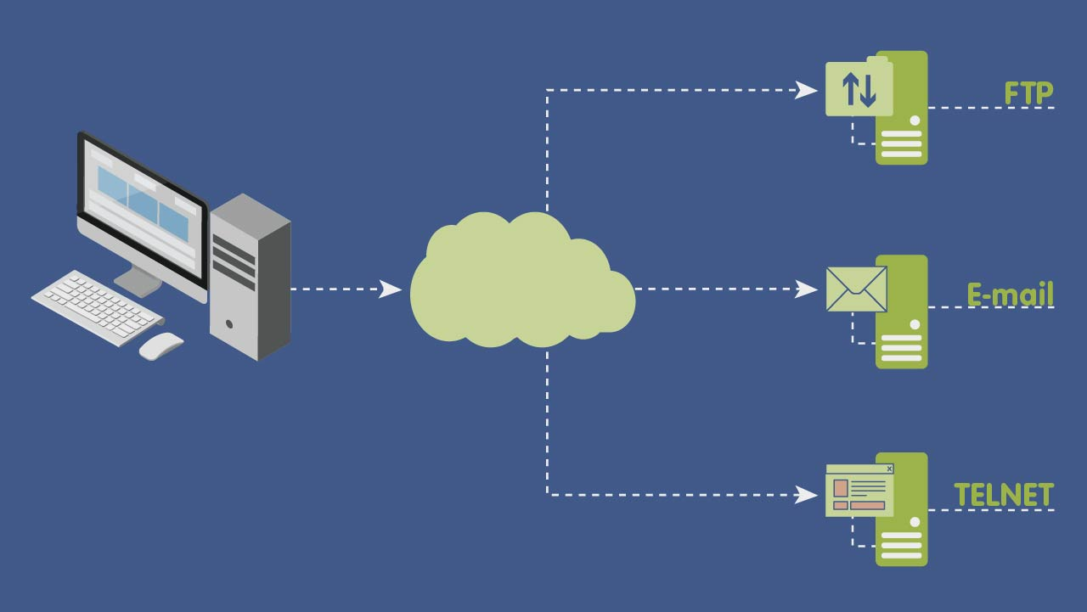

**Conteúdo do Livro**

O uso de e-mail é, sem dúvida, um dos serviços que está no topo da lista dos mais usados na *internet*. Conheça um pouco mais sobre a arquitetura que existe nos bastidores desse serviço, como também de *Logging* remoto e transferência de arquivos. Acompanhe o capítulo *Logging* remoto, correio eletrônico e transferência de arquivos da obra *Tecnologia da informação no ensino de ciências*.

Boa leitura.

**Dica do Professor**

Nesta videoaula, você verá alguns detalhes básicos quanto ao uso de três dos principais serviços utilizados via *internet*: serviços de *logging* remoto, correio eletrônico e transferência de arquivos.

1.

**Uma das dificuldades do acesso remoto é lidar com sistemas heterogêneos, ou seja, para acessar qualquer computador remoto do mundo, deve-se primeiro saber que tipo de computador está acessando e instalar um emulador de terminal específico para aquele computador. Para contornar esses problemas, o TELNET define uma interface universal que converte caracteres do terminal local para serem transferidos para o dispositivo acessado. Analise as alternativas a seguir e assinale a que define CORRETAMENTE a denominação dessa interface utilizada pelo TELNET.**

A.

NVT

Por que esta resposta é a correta?

O NVT vem de Network Virtual Terminal e por meio dessa interface um cliente TELNET converte caracteres (dados ou comandos) provenientes de um terminal local para o formato NVT e os transmite pela rede.

2.

**Um dos principais serviços oferecidos pela *internet*é o serviço de e-mail. Normalmente, as pessoas têm seu e-mail ligado a algum provedor de serviços de *internet*. Para as empresas, os serviços de e-mail podem estar hospedados em seus servidores locais, ou em nuvem, no conceito de c*loud computing*, ou, então, até nos mesmos provedores de serviços de *internet*, que podem ser disponibilizados por diferentes aplicações e protocolos. Porém, independentemente dos serviços e dos protocolos utilizados para projetar os serviços de e-mail, há alguns elementos que fazem parte da arquitetura geral de um serviço de e-mail. Identifique a alternativa que expõe os principais componentes da arquitetura geral dos serviços de e-mail.**

C.

Agente Usuário (UA), Agente de Transferência de Mensagens (MTA) e Agente de Acesso às Mensagens (MAA).

Por que esta resposta é a correta?

Esses são os componentes que compõem a arquitetura de qualquer serviço de e-mail, apesar de nem todas elas serem utilizadas em conjunto, ou seja, dependendo do cenário, o uso de todos esses componentes é o mais comum em um cenário de troca de e-mails via internet.

3.

**O SMTP, que é o protocolo básico de transmissão de e-mail pela *internet*, suporta apenas caracteres de 7 bits ASCII. Em outras palavras, isso limita as mensagens de e-mails, a usar somente os caracteres usados na língua inglesa. Porém, esse não seria um padrão aceitável para um serviço que é usado por todos os idiomas e também dar suporte a outras formas de arquivos, não ficando limitado somente a caracteres. Para resolver essa limitação, criou-se um conjunto de funções de *software* que convertem dados não-ASCII (fluxos de bits) em dados ASCII, e vice-versa. Essa é uma tarefa do protocolo conhecido como:**

E.

MIME

Por que esta resposta é a correta?

O MIME (Multipurpose Internet Mail Extensions) é uma norma para o formato das mensagens de e-mail, que tem a função de converter dados não-ASCII em dados ASCII, e vice-versa.

4.

**Analise este cenário que descreve o recebimento de e-mails:  
O acesso às mensagens inicia-se com o cliente quando o usuário precisa baixar e-mails de sua caixa de correio instalada no servidor de e-mail. O cliente abre uma conexão com o servidor na porta TCP 110. Em seguida, ele transmite seu *login*(nome de usuário) e *password* (senha) para acessar a caixa de correio. O usuário pode, então, listar e baixar as mensagens, uma de cada vez. Analisando as características expostas, responda qual foi o protocolo utilizado no cenário exposto**

D.

POP3

Por que esta resposta é a correta?

O POP3 é a versão 3 do protocolo POP de recebimento de e-mail e que se utiliza da porta 110 para conexão.

5.

**Normalmente, para usar o FTP, um usuário precisa de uma conta (nome de usuário) e de uma senha no servidor remoto. Porém, alguns *sites* disponibilizam um conjunto de arquivos para acesso público em que é concedido acesso restrito aos usuários — por exemplo, a maioria dos *sites*permite ao usuário copiar alguns arquivos, mas não permite a navegação pelos diretórios. Essa forma de conexão FTP é conhecida como:**

B.

FTP anônimo

Por que esta resposta é a correta?

Esse é o nome usado para essa conexão restrita, em que o usuário não necessita ter uma conta criada para acesso, podendo usar anonymous como nome de usuário e guest como senha.

**Na prática**

O SMTP é o protocolo mais popular para envio de mensagens de e-mail e, em suas configurações originais, ele usava a porta 25 para tal fim. Apesar de grande parte dos servidores continuar usando a porta 25, ela está sendo gradativamente bloqueada, ficando liberada somente para troca de mensagens entre servidores. Porém, para os usuários finais configurarem seus aplicativos de e-mail, como o outlook, o Eudora, o netscape, etc., faz-se necessário utilizar a porta 587, dependendo, claro, se seu provedor de e-mail já está atualizado. O uso dessa porta minimiza a ação de spammers que usam a porta 25 sem autenticação para disseminar spam.

Outro item importante e que gera muito erro na hora de configuração do cliente de e-mail é se o servidor SMTP requer autenticação. Por padrão, o cliente de e-mail não vem configurado para essa ação, mas, se o servidor exigir, essa opção deve estar devidamente habilitada. Na imagem, você conhece um exemplo prático de configuração de uma conta de e-mail usando o outlook.

#### Exemplo prático de configuração de uma conta de e-mail

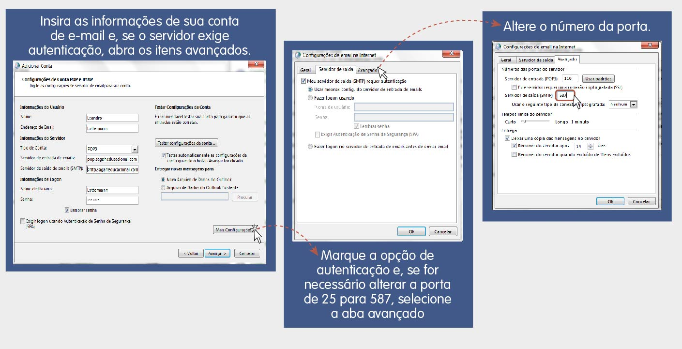

[**https://www.youtube.com/embed/r3Gh4zSIaSM?rel=0**](https://www.youtube.com/embed/r3Gh4zSIaSM?rel=0)

[**https://www.youtube.com/embed/N_p69_Oi22k?rel=0**](https://www.youtube.com/embed/N_p69_Oi22k?rel=0)

[**https://social.technet.microsoft.com/wiki/contents/articles/9212.instalando-e-configurando-o-smtp-no-windows-server-2008-r2-pt-br.aspx**](https://social.technet.microsoft.com/wiki/contents/articles/9212.instalando-e-configurando-o-smtp-no-windows-server-2008-r2-pt-br.aspx)

**TEMPORADA 3**

**Episódio – Gerenciamento de Redes : SNMP**

**Apresentação**

Quando nos referimos às redes de computadores, estamos falando de algo muito mais complexo do que uma estrutura de cabos e alguns dispositivos conectados entre si. Na verdade, há, além disso, uma série de serviços. Nos bastidores dos serviços de e-mail, banco de dados, websites, transferência de arquivos, autenticação, impressão, segurança, entre vários outros, temos uma enorme infraestrutura de servidores, ativos de rede, software, hardware, cabeamento, pessoas, etc. E como manter toda essa infraestrutura funcionando e com um desempenho aceitável para os usuários? Bem, essa é uma tarefa complexa e teremos esta Unidade de Aprendizagem totalmente dedicada ao gerenciamento de redes, que é a forma que temos para prevenir falhar e minimizar os riscos computacionais que podem comprometer as atividades de qualquer empresa.

Bons estudos.

#### Ao final desta Unidade de Aprendizagem, você deve apresentar os seguintes aprendizados:

* Definir o gerenciamento de redes e as atividades que o compõem.
* Apresentar as melhores práticas envolvidas no gerenciamento de redes.
* Reconhecer o protocolo SNMP e sua importância no gerenciamento de redes.

**Desafio**

Certa empresa tem ferramentas de monitoramento de rede baseada no protocolo SNMP, onde há alguns monitores que foram implantados a fim de gerenciar prováveis falhas de hardware e software. Em um desses monitores surgiu um alerta de atenção para uma unidade de disco de um servidor que estava com 15% de espaço livre na unidade C:, sendo que o alerta crítico era de 5% de espaço livre.

Sendo você a pessoa responsável por esses monitores, descreva qual a importância de implementar um alerta de atenção com 15% e outro crítico de 5% e quais as ações que você tomaria para minimizar uma provável falha no ambiente.

Padrão de resposta esperado

No desafio temos determinado servidor que está com apenas 15% de espaço em disco disponível e, apesar de não estar como alerta crítico, requer atenção. No desafio não foi determinado que tipo de servidor se trata, porém sabe-se que por padrão o sistema operacional e os aplicativos ficam instalados nas unidades C: da maioria dos computadores, então esse pode se tornar um problema mais grave.

A primeira atitude a ser tomada é realizar uma análise sobre qual o conteúdo que está armazenado nesse disco e verificar a possibilidade de transferir parte dele para outra unidade ou para outro local de armazenamento. Se não houver essa possibilidade, sendo que o conteúdo é somente arquivos de sistema, deve-se procurar alguma alternativa para aumentar o espaço em disco, aí deve-se analisar se há possibilidade de estender o volume, alterar o local de instalação de futuros programas ou atualizações, etc. O que é importante saber é que que cada ambiente computacional tem suas particularidades e a melhor alternativa para um ambiente talvez não seja tão boa para outro, mas a importância de manter ferramentas de gerenciamento é comum em qualquer ambiente.

**Infográfico**

Observe o infográfico e conheça a infraestrutura que compõe o gerenciamento de rede SNMP, que é o principal protocolo para gerenciamento de redes e internet.

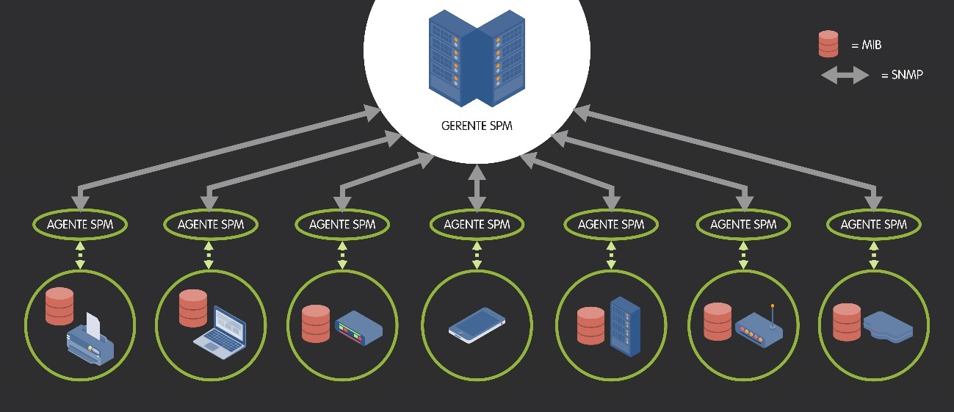

**Conteúdo do Livro**

Quando o assunto é gerenciamento de redes, sempre nos lembramos do protocolo SNMP, porém o SNMP necessita de outros dois protocolos auxiliares: o MIB e o SMI. Cada um desses protocolos tem uma função muito específica no gerenciamento de redes SNMP. Acompanhe a obra Comunicação de Dados e Redes de Computadores. Inicie seus estudos em Gerentes e agentes.

Boa leitura.

**Dica do Professor**

Gerenciar uma rede é importante, mas o que é gerenciar? Como gerenciar? Acompanhe a dica do professor e entenda quais são as dificuldades quando temos de definir o que gerenciar na rede. Veja também características gerais do protocolo SNMP.

1.

**Para garantir cobertura de gerenciamento em todas as áreas que abrangem as redes de computadores, o conceito de gerenciamento foi dividido em cinco áreas funcionais, que são:**

C.

Gerenciamento de configuração, gerenciamento de falhas, gerenciamento de desempenho, gerenciamento de contabilização e gerenciamento de segurança.

Por que esta resposta é a correta?

Essas são as cinco áreas funcionais definidas para o gerenciamento de redes e por meio delas se podem abranger todos os itens que compõem um ambiente computacional.

2.

**Uma das áreas funcionais do gerenciamento de redes trata do gerenciamento de falhas. O gerenciamento de falhas, por sua vez, foi dividido em dois subsistemas baseados na maneira de agir contra as prováveis falhas. Analise as alternativas e assinale a que mostra CORRETAMENTE os dois subsistemas do gerenciamento de falhas.**

E.

Gerenciamento de proativo e reativo.

Por que esta resposta é a correta?

Essas são as duas formas de ação quanto às falhas, em que, na forma proativa, baseada em uma série de informações, os administradores podem agir antes que os potenciais problemas ocorram; e, na forma reativa, trata-se de detectar e isolar o problema de forma a minimizar impactos e agir na solução o mais rápido possível.

3.

**Qual das áreas funcionais do gerenciamento de redes, ao ser implementada, trata dos assuntos relacionados? Impedir os usuários de monopolizarem recursos limitados de rede; Impedir que usuários utilizem o sistema de forma ineficiente; 3) Permitir aos administradores de redes a elaboração de planos de curto e longo prazos com base na demanda de uso da rede.**

D.

Gerenciamento de contabilização.

Por que esta resposta é a correta?

Essa é a alternativa correta, pois trata da quantificação do acesso e uso dos recursos de rede por seus usuários para fins de tarifação. No gerenciamento de contabilização, usuários individuais, departamentos, divisões ou até mesmo projetos são cobrados pelos serviços que a rede os proporciona.

4.

**Observe as afirmações abaixo e marque a CORRETA quanto às características do protocolo SNMP.**

E.

O protocolo SNMP é um protocolo da camada de aplicação, porém se utiliza do protocolo UDP da camada de transporte do modelo OSI.

Por que esta resposta é a correta?

Essa é a afirmação correta quanto às características do protocolo SNMP.

5.

**O SNMP, que é o principal protocolo de gerenciamento de redes, necessita de outros dois protocolos auxiliares para exercer sua função de gerenciamento. Assinale a alternativa que identifica esses protocolos auxiliares ao SNMP.**

A.

MIB e SMI.

Por que esta resposta é a correta?

Esses são os protocolos auxiliares ao SNMP. O SMI atribui nomes a objetos, define tipo de dados que podem ser armazenados em um objeto e codifica os dados, enquanto o MIB é um conjunto de grupos de objetos que podem ser gerenciados pelo SNMP.

**Na prática**

Para monitorar equipamentos de rede com o SNMP, faz-se necessário que o equipamento a ser monitorado dê suporte a esse protocolo. Para saber essa informação, basta consultar a documentação do fabricante ou acessar seu painel de gerenciamento para verificar se há a opção de configuração de SNMP.

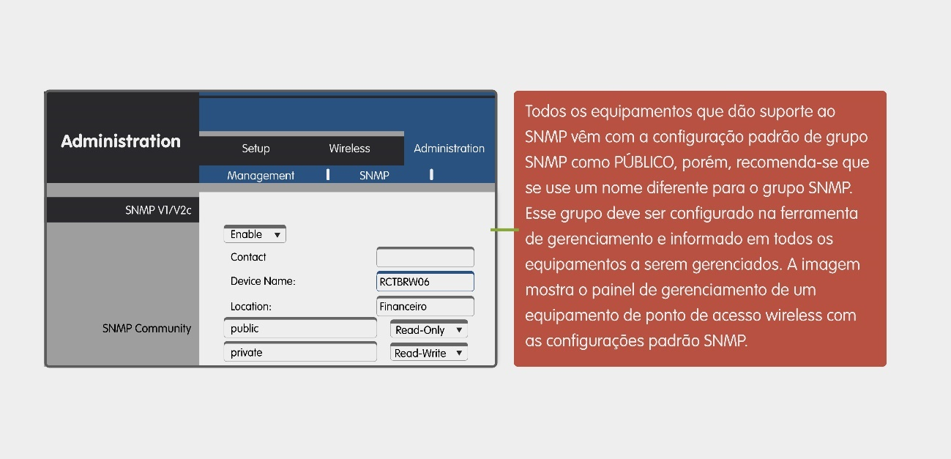 <https://www.youtube.com/watch?v=RntTxnDsM9g>

[**https://www.youtube.com/watch?v=B1sIGZczwUM**](https://www.youtube.com/watch?v=B1sIGZczwUM)

[**https://www.youtube.com/watch?v=q2DkfPzXgAA**](https://www.youtube.com/watch?v=q2DkfPzXgAA)

[**https://www.youtube.com/watch?v=PqgDoG4gLK0**](https://www.youtube.com/watch?v=PqgDoG4gLK0)

**Episódio – Comunicação entre processos : UDP, TCP e SCTP**

**Apresentação**

Os computadores normalmente executam vários programas ao mesmo tempo. Por essa razão, entrega origem-destino significa a entrega de uma mensagem não apenas de um computador para outro, mas também de um processo específico em um computador para um processo específico em outro. Essa é uma missão da camada de transporte e de seus protocolos, que, junto com os protocolos da camada de rede, formam o padrão de protocolos da internet, O TCP/IP. Esta Unidade de Aprendizagem é dedicada à camada de transporte e seus protocolos: o TCP, que é o mais utilizado; o UDP, que tem uma função muito importante e específica; e o novo protocolo SCTP.

Bons estudos.

Bons estudos.

#### Ao final desta Unidade de Aprendizagem, você deve apresentar os seguintes aprendizados:

* Apresentar conceitos e características da camada de transporte.
* Reconhecer os principais protocolos da camada de transporte e suas características.
* Diferenciar as funcionalidades de cada um dos protocolos da camada de transporte.

**Desafio**

A simples tarefa de visualizar um site na internet desencadeia uma série de ações que envolvem principalmente os protocolos da camada de transporte. Essas ações são totalmente transparentes ao usuário, porém, para os administradores de redes e sistemas, é essencial que tenham o conhecimento dessas ações para a resolução de prováveis problemas que podem estar diretamente relacionados às características e à forma de funcionamento dos protocolos da camada de transporte.  
  
Descreva, tomando por base o funcionamento dos protocolos da camada de transporte, como ocorre o acesso a sites na internet e explique qual a função desses protocolos.

Padrão de resposta esperado

O processo todo é iniciado na camada de aplicação com o protocolo HTTP, que diz ser um subprotocolo TCP. Antes de a solicitação ser enviada para o servidor Web, é necessário que se realize uma consulta DNS, que retorna o endereço IP do site a partir de seu nome de domínio. Essa consulta é transportada pelo protocolo UDP, que é um protocolo rápido, como devem ser as consultas DNS.  
  
Após a máquina receber a resposta de sua consulta DNS é que se dá início à solicitação de abertura do site a partir do protocolo HTTP, que por sua vez exige a criação de conexão com o servidor Web para que seja realizada uma troca segura de informações. Essa necessidade exige que o protocolo de transporte TCP seja acionado para a transmissão das informações, sendo que o TCP tem a responsabilidade de estabelecer a conexão entre os dois hosts - origem e destino - e manter essa conexão estabelecida até que seja encerrada a transmissão de dados. Os protocolos da camada de transporte enviam os pacotes de dados para as aplicações envolvidas na abertura do site.

**Infográfico**

Os protocolos da camada de transporte que realizam entrega confiável de dados necessitam estabelecer uma conexão virtual entre os hosts. Observe o infográfico e veja como ocorre este estabelecimento das conexões em cada um dos protocolos da camada de transporte.

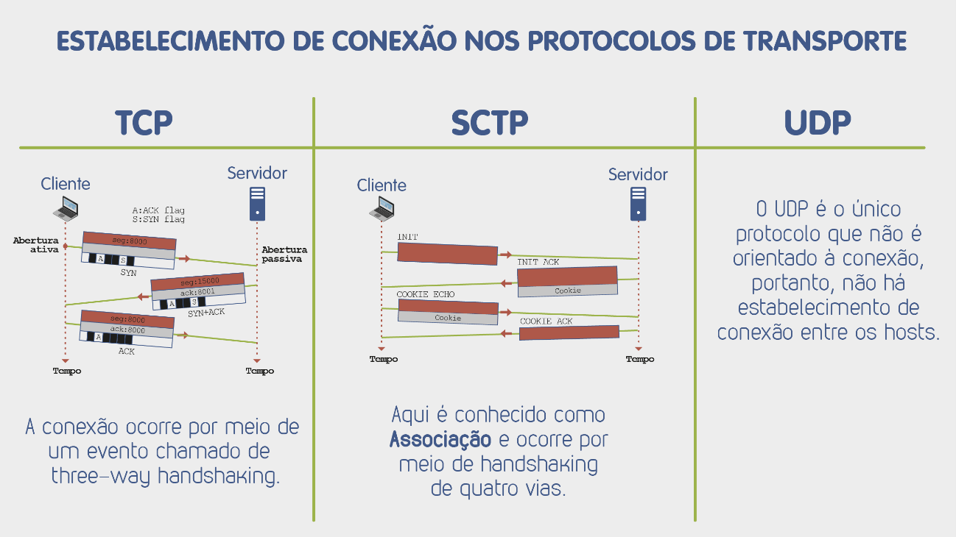

**Conteúdo do Livro**

O SCTP é o novo protocolo da camada de transporte que une características dos protocolos UDP e TCP e veio garantir maior segurança para alguns serviços específicos, principalmente serviços de telefonia IP e videoconferências. Acompanhe a obra *Comunicação de Dados e Redes de Computadores*. Inicie seus estudos sobre o assunto desta unidade em Comunicação entre processos.

Boa leitura.

**Dica do Professor**

Os protocolos da camada de transporte têm uma grande importância na transmissão de dados. Acompanhe a dica do professor e conheça um pouco mais sobre essa camada e os principais protocolos que a compõem.

1.

**Os protocolos da camada de transporte podem ser orientados ou não orientados à conexão, sendo que esta é uma das características que definem se esse protocolo realiza uma entrega confiável dos dados. Analise as alternativas e marque a que mostra o protocolo da camada de transporte que NÃO é orientado à conexão.**

E.

UDP.

Por que esta resposta é a correta?

Diferentemente do TCP e SCTP, o UDP não estabelece conexão entre os hosts.

2.

**Há um protocolo da camada de transporte em que a transferência dos dados entre os hosts consiste em três fases: estabelecimento da conexão, transferência de dados e encerramento da conexão. Essa é uma característica de qual protocolo?**

B.

TCP.

Por que esta resposta é a correta?

O protocolo TCP é orientado à conexão, justamente, contemplando essas três fases de estabelecimento da conexão, transferência de dados e encerramento da conexão.

3.

**O SCTP tem características similares aos protocolos UDP e TCP, porém há uma principal funcionalidade que os difere dos demais protocolos da camada de transporte. Assinale a alternativa que expõe a funcionalidade que difere o SCTP do UDP e do TCP.**

E.

Transferência de dados multihoming.

Por que esta resposta é a correta?

Esse é o recurso que distingue o SCTP do UDP e do TCP. A funcionalidade de multihoming permite que ambas as extremidades definam vários endereços IP para comunicação. Entretanto, apenas um desses endereços pode ser definido como endereço primário.

4.

**O SCTP une características dos outros dois protocolos da camada de transporte, em que o fato de ser orientado à conexão foi herdado do TCP. Identifique a alternativa que expõe CORRETAMENTE a característica que o SCTP herdou do protocolo UDP.**

D.

Orientação a mensagens.

Por que esta resposta é a correta?

Essa é a característica que o SCTP herdou do UDP, em que uma mensagem é totalmente independente da outra, diferentemente do TCP.

5.

**Um protocolo orientado a bytes recebe uma ou mais mensagens de um processo, as armazena na forma de um fluxo de bytes e as transmite em segmentos, e os delimitadores das mensagens não são preservados. Identifique entre as alternativas qual é o único protocolo da camada de transportes que é orientado a bytes.**

D.

TCP.

Por que esta resposta é a correta?

Esse é o único protocolo da camada de transporte que é orientado a bytes. Os demais são orientados a mensagens.

**Na prática**

Quando abrimos duas abas no mesmo navegador web para abrir sites diferentes, o endereço IP de origem é o mesmo para as duas solicitações e a porta de destino é a mesma, nesse caso a porta 80. Apesar de serem servidores diferentes, o retorno dos pacotes sempre será para o mesmo destino. Como ocorre então a abertura do site na aba correta do navegador que solicitou?

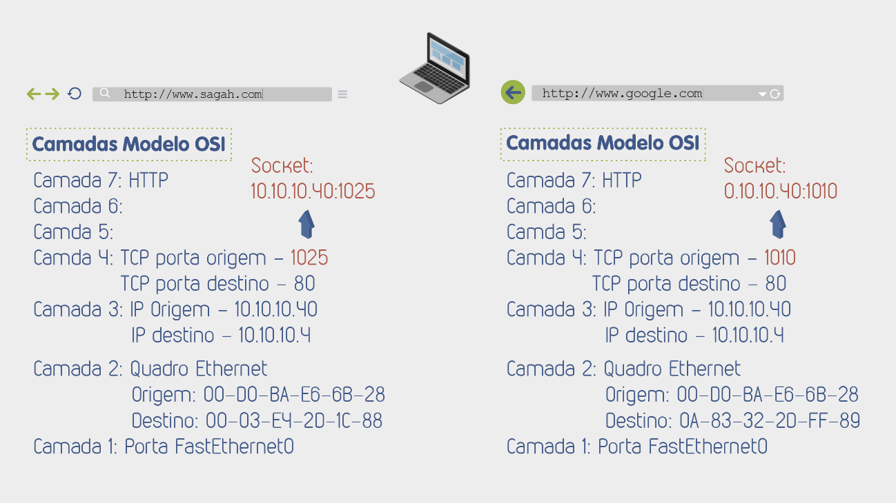 [**https://www.youtube.com/embed/ijptwRRALJI**](https://www.youtube.com/embed/ijptwRRALJI)

[**https://www.youtube.com/embed/uRvjPlbJ_98**](https://www.youtube.com/embed/uRvjPlbJ_98)

[**https://www.inf.ufrgs.br/~cechin/Net/sctp/sctp.html**](https://www.inf.ufrgs.br/~cechin/Net/sctp/sctp.html)

**Episódio – Comunicação Local Assíncrona**

**Apresentação**

Uma comunicação é dita assíncrona se um remetente e um receptor não necessitam de coordenação antes que os dados possam ser transmitidos. Assim, ao usar comunicação assíncrona, um remetente pode esperar por um tempo arbitrariamente longo entre as transmissões e transmitir sempre que existir dados para tanto.

Nesta Unidade de Aprendizagem estudaremos como a corrente elétrica é utilizada para efetuar a transferência de dados digitais (bits) sobre uma rede de computadores de curta distância.

Bons estudos.

**Desafio**

Você trabalha em uma empresa de elevadores, e o setor em que atua é o de suporte técnico.

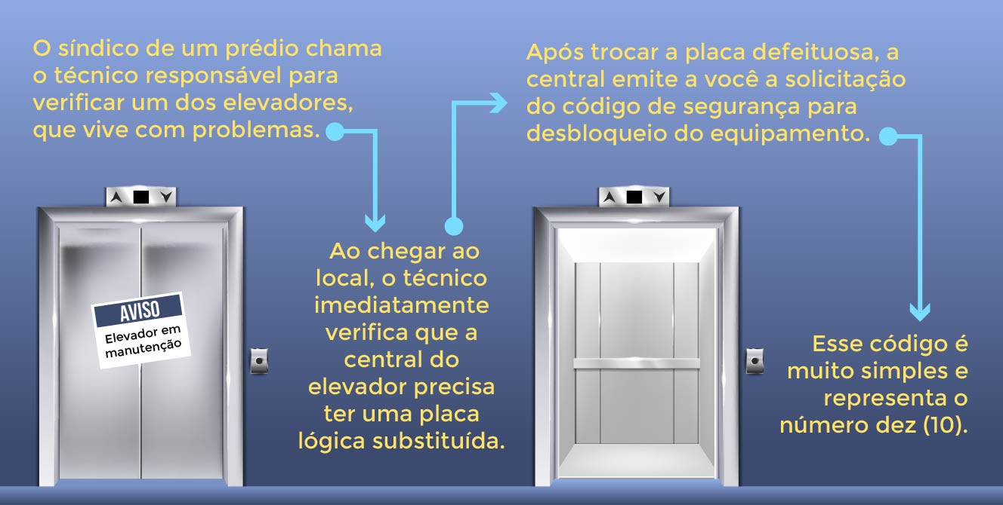

Entretanto, como a comunicação entre a central e o computador é efetuada via cabo RS-232, a senha tem de ser transferida em formato binário, bit a bit. Ainda, é sabido que para tal comunicação, podem-se utilizar as tensões de um fio elétrico. Informe qual é representação binária do número dez (10) e qual é a tensão utilizada para a transmissão de cada bit.

Padrão de resposta esperado

#### PADRÃO DE RESPOSTA ESPERADO

Representação binária:  
O número dez (10) em binário é representado pelos bits 1010.

Tensão utilizada para a transmissão de cada bit:  
A tensão de cada bit é definida como 1(-) 0(+) 1(-) 0(+).

**Infográfico**

#### A comunicação assíncrona pode ocorrer simultaneamente e de tal forma que os pontos emissores ou receptores possam esperar tempos arbtirtários para o envio ou recebimento de dados.

Veja no infográfico.

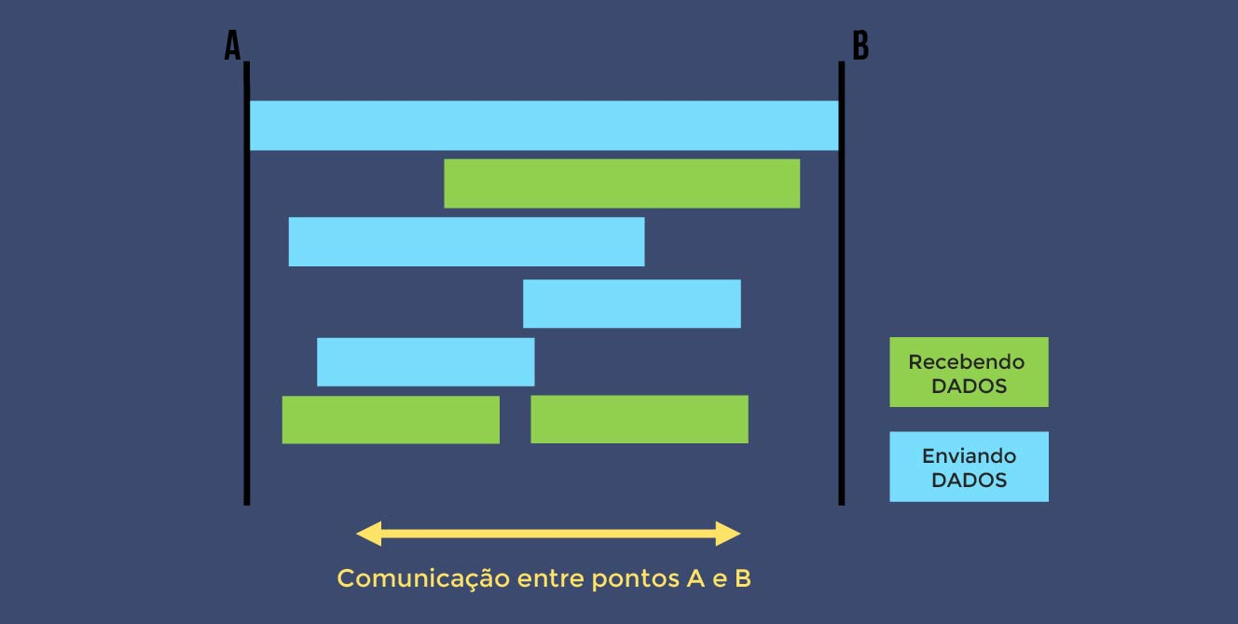

**Dica do Professor**

O vídeo a seguir aborda a comunicação local assíncrona. Confira!

1.

**Define-se como comunicação assíncrona:**

D.

A transmissão de dados geralmente sem o uso de um relógio externo, em que os dados podem ser transmitidos intermitentemente sobre um fluxo estável.

Por que esta resposta é a correta?

Os dados podem ser transmitidos a qualquer momento.

2.

**Do ponto de vista técnico, o *hardware* de comunicação é classificado como assíncrono se:**

B.

Se os sinais elétricos emitidos não contiverem informações sobre o início e o fim dos bits transmitidos.

Por que esta resposta é a correta?

O *hardware* de comunicação é classificado como assíncrono se os sinais elétricos emitidos não contiverem informações sobre o início e o fim dos bits transmitidos.

3.

**Sobre a tensão utilizada na transmissão de bits em fios elétricos, assinale a alternativa INCORRETA.**

B.

A tensão nunca é alterada durante a transmissão dos bits.

Por que esta resposta é a correta?

A tensão é alterada com base no bit transmitido.

4.

**O RS-232 define a comunicação assíncrona serial; desse modo, podemos dizer que essa tecnologia foi ou é utilizada por (assinale a alternativa INCORRETA):**

E.

Configuração de *ultrabooks*.

Por que esta resposta é a correta?

O RS-232 é tipicamente encontrado em computadores e *notebooks* antigos.

5.

***Baud* é uma métrica utilizada para avaliar o *hardware* de transmissão. Essa métrica avalia:**

C.

O número de mudanças de sinal geradas por segundo.

Por que esta resposta é a correta?

*Baud*avalia o número de mudanças de sinal geradas por segundo.

**Na prática**

O uso do padrão RS-232 pode ser atribuído a atividades cotidianas de um analista de redes, pois, em muitos casos, esse tipo de comunicação de curta distância é utilizado para tornar possível a comunicação entre o dispositivo e o ativo de rede.

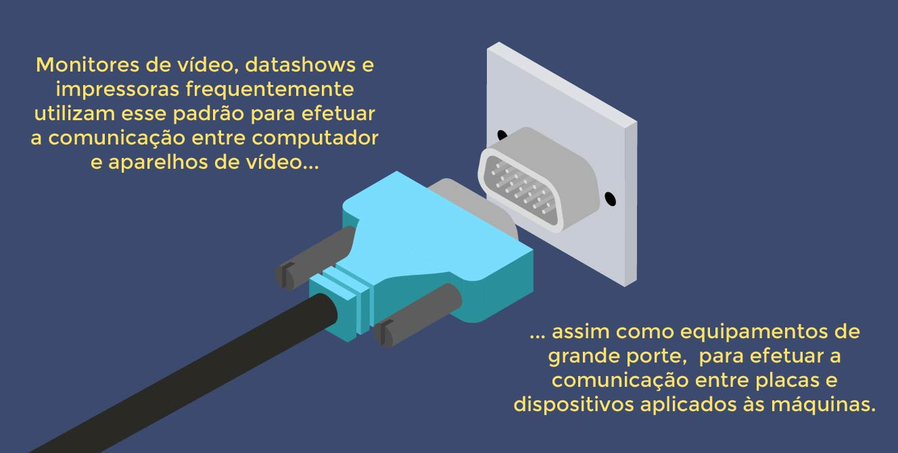 [**https://www2.pcs.usp.br/~labdig/pdffiles_2016/conceitos-comunicacao-serial-v2.pdf**](https://www2.pcs.usp.br/~labdig/pdffiles_2016/conceitos-comunicacao-serial-v2.pdf)

[**http://www.infoq.com/br/presentations/automacao-residencial-open-source-na-pratica**](http://www.infoq.com/br/presentations/automacao-residencial-open-source-na-pratica)

**Episódio – Comunicação de longa Distância - Portadoras, Modulação e Modems**

**Apresentação**

Uma corrente elétrica não pode ser propagada a uma distância arbitrária sobre fio de cobre porque a corrente se torna mais fraca enquanto viaja. A perda de sinal ocorre porque a resistência no fio faz com que pequenas quantidades da energia elétrica sejam convertidas em calor. Em vez de transmitir uma corrente elétrica que mude somente quando o valor de um bit muda, os sistemas de comunicação de longa distância enviam um sinal oscilatório contínuo, geralmente uma onda senoidal, chamada portadora.

Nesta Unidade de Aprendizagem estudaremos os modems que são usados para a comunicação de longa distância.

Bons estudos.

#### Ao final desta Unidade de Aprendizagem, você deve apresentar os seguintes aprendizados:

* Analisar o hardware de um modem.
* Reconhecer as características da modução.
* Identificar as características da multiplexação.

**Desafio**

Você foi contratado por uma empresa para preparar toda a infraestrutura necessária para abrir duas filiais. Os requisitos são que as duas filiais se comuniquem diariamente para atualizarem os seus estoques. Quais seriam suas primeiras ações para garantir que essa infraestrutura seja concebida?

Padrão de resposta esperado

Para garantir a comunicação entra as filiais, inicialmente, é necessário contratar dois links ADSL e dois modems, um para cada filial. Desse modo, será garantida a conexão à internet entre as lojas.

**Infográfico**

Do que é composto um modem? Um modem é composto por um modulador (M) e um demodulador (D) de sinal. Veja no infográfico.

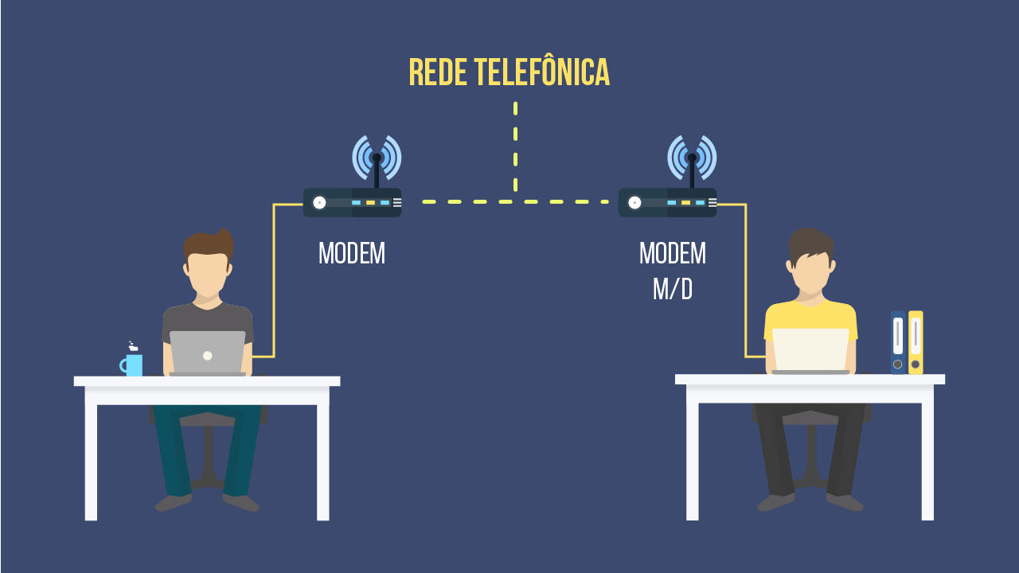 **Conteúdo do Livro**

Para enviar dados, um transmissor modifica ligeiramente a portadora. Conjuntamente, tais modificações são chamadas de modulação. O uso de uma onda portadora modulada para comunicação de longa distância não se originou com as redes de computadores – foi projetada para o uso com telefone, rádio e televisão.  
Acompanhe um trecho do livro Redes de computadores e Internet. Inicie o estudo pelo Capítulo 6, na página 92, e leia somente o tópico 6.3 Hardware do modem usado para a modulação e a demodulação. Inicie o tópico 6.6 Freqüências e multiplexação da portadora e finalize em 6.10 Multiplexação por divisão de tempo.

Boa leitura.

**Dica do Professor**

O vídeo a seguir trata da Comunicação de longa distância. Confira!

1.

**Por que o padrão de comunicação RS-232 não é utilizado para a comunicação de longa distância?**

C.

Devido à perda de sinal.

Por que esta resposta é a correta?

A perda de sinal é o fator limitante para esse caso. O fio de condução que utiliza o padrão RS-232 possui uma resistência que é convertida em calor e, consequentemente, causa perda de sinal.

2.

**O que é uma onda portadora?**

C.

Representa uma onda cenoidal contínua.

Por que esta resposta é a correta?

Uma onda portadora transmite o sinal com a informação por meio de meios físicos (modems) que permitem a adequação da frêquencia do sinal.

3.

**O que significa modulação?**

E.

Representa o processo de variação de altura (amplitude), intensidade, frequência, comprimento e/ou fase de onda numa onda de transporte.

Por que esta resposta é a correta?

Esse processo é frequentemente utilizado por modems.

4.

**Qual é a diferença entre modulação de amplitude e modulação de frequência?**

D.

Modulação de frequência varia a frequência da portadora subjacente em proporção à informação que está sendo enviada. Já a modulação de amplitude varia a força do sinal de saída em proporção à informação que está sendo enviada.

Por que esta resposta é a correta?

Ambas as modulações são utilizadas para tornar possível a comunicação e transmissão de dados a longas distâncias.

5.

**Qual é a função de um multiplexador?**

C.

Multiplexação otimiza o meio de transmissão para permitir várias comunicações simultâneas.

Por que esta resposta é a correta?

Dessa forma, é possivel utilizar uma única conexão fisíca para a comunicação de canais.

**Na prática**

A palavra modem vem da junção das palavras modulador e demodulador. Mondems são utilizados em todas as partes do mundo; sem eles, o acesso à internet seria muito limitado. Na maioria dos casos, a instalação e a operação são simples, basta que esteja interligado a uma linha telefônica que esteja liberada para o uso do serviço.

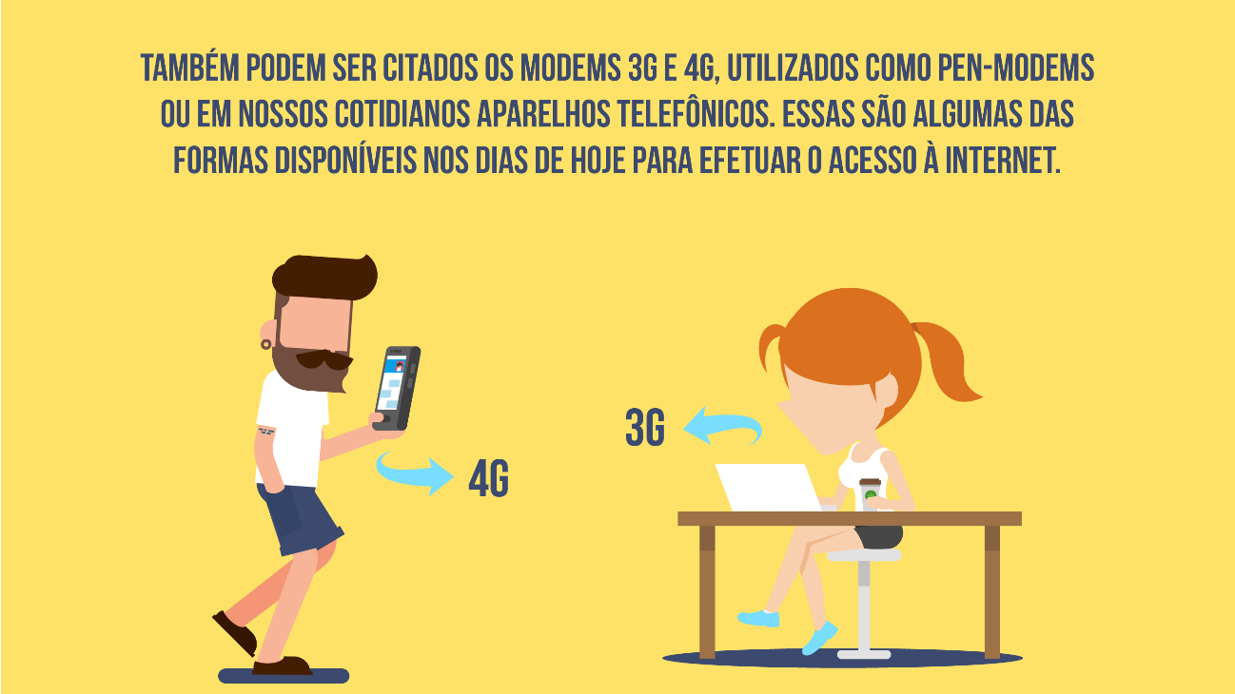

[**https://olhardigital.com.br/2016/02/01/noticias/nasa-cria-modem-a-base-de-lzu-que-promete-100-vezes-mais-velocidade/**](https://olhardigital.com.br/2016/02/01/noticias/nasa-cria-modem-a-base-de-lzu-que-promete-100-vezes-mais-velocidade/)

**TEMPORADA 4**

**Episódio – Propriedade de rede**

**Apresentação**

O hardware e o software de rede podem pertencer à empresa ou ao indivíduo, ou podem pertencer a uma empresa de comunicação. As redes que pertencem a uma única empresa ou indivíduo e são usadas são ditas privadas, e as que pertencem a portadoras comuns são chamadas de redes públicas.

Nesta Unidade de Aprendizagem estudaremos as propriedades de rede, suas caracteristicas e paradigmas de serviços.

Bons estudos.

**Desafio**

Uma grande empresa de design gráfico é responsável por criar centenas de templates para sites da web. Pensando em meios para aumentar a divulgação da empresa, seu gerente resolveu disponibilizar alguns templates já desenvolvidos para download.

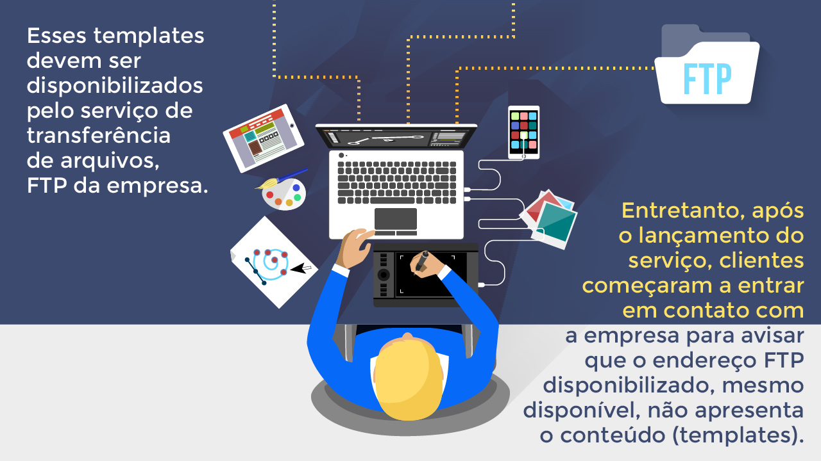

Qual é o possível problema nesse cenário e como você o resolveria?

Padrão de resposta esperado

A pasta com os templates está configurada para uma rede privada, ou seja, somente usuários com autorização têm acesso. Como solução, a pasta que contém esses templates deve ser configurada para permitir acesso comum a uma rede pública, ou seja, todos as pessoas conectadas à internet que acessarem esse FTP podem ver os templates disponíveis.

**Infográfico**

Redes de internet podem pertencer a uma empresa ou a indivíduos; portanto, é muito importante compreender a diferença entre acesso público e privado. Veja no infográfico

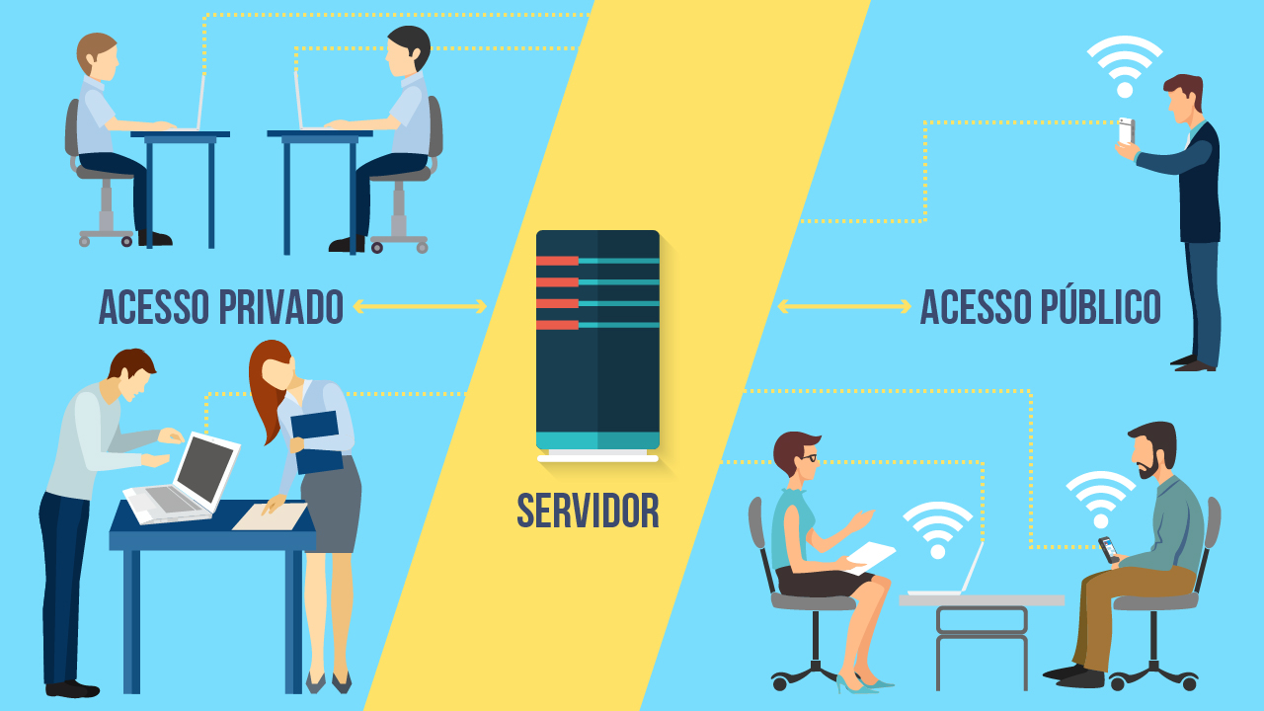

**Conteúdo do Livro**

Os sistemas de rede oferecem uma variaedade de serviços para os computadores, os quais possuem inúmeras propriedades a serem compreendidas. Acompanhe um trecho do livro Redes de computadores e Internet, o qual serve de base teórica para esta Unidade de Aprendizagem.

Inicie o estudo no tópico Propriedade de rede: propriedade, paradigma de serviço e desempenho e finalize em Exemplos de paradigmas de serviço.

Boa leitura!

**Não deu pra baixar o pdf do livro**

**Dica do Professor**

1.

**Qual é a diferença entre redes públicas e privadas?**

B.

b) Tipo de acesso sobre a rede.

Por que esta resposta é a correta?

Em redes públicas, o acesso pode ser efetuado por qualquer computador. Nas privadas, apenas para um grupo de computadores.

2.

**Uma empresa pode ter mais de uma rede privada?**

D.

d) Sim, pode haver centenas de redes privadas.

Por que esta resposta é a correta?

Geralmente, as empresas são compostaa por muitas LANs privadas.

3.

**Por que uma rede pública é análoga a um sistema telefônico?**

C.

c) Porque a rede é administrada como um serviço disponível para assinantes.

Por que esta resposta é a correta?

Ou seja, pode-se obter o serviço ao adquirir acesso à rede.

4.

**VPNs são seguras?**

A.

a) Sim, pois utilizam técnicas de criptografia.

Por que esta resposta é a correta?

Mesmo que um intruso obtenha algo, ele somente verá os conteúdos, mas será incapaz de compreender.

5.

**Qual é a diferença entre serviço orientado à conexão e o não orientado?**

B.

b) Basicamente, baseia-se na possibilidade de comunicação e sua verificação.

Por que esta resposta é a correta?

Basicamente, o TCP verifica e envia/recebe; o UDP somente envia/recebe.

**Na prática**

Quando nos referimos a redes privadas virtuais (VPN), associamos a palavra "tunelamento". A ideia é a mesma: o tunelamento consiste em criar um túnel para que os dados sejam enviados sem que os outros usuários tenham acesso. Ele contém uma entrada e uma saída, e quem está fora do túnel não consegue ter acesso ao seu interior. Uma VPN representa uma rede de comunicações privada construída sobre uma rede de comunicações pública.

Dessa forma, o uso de VPNs permite que empresas utilizem conexões diretas para o compartilhamento de dados ou acesso a sistemas externos como se estivessem sobre a mesma rede local.

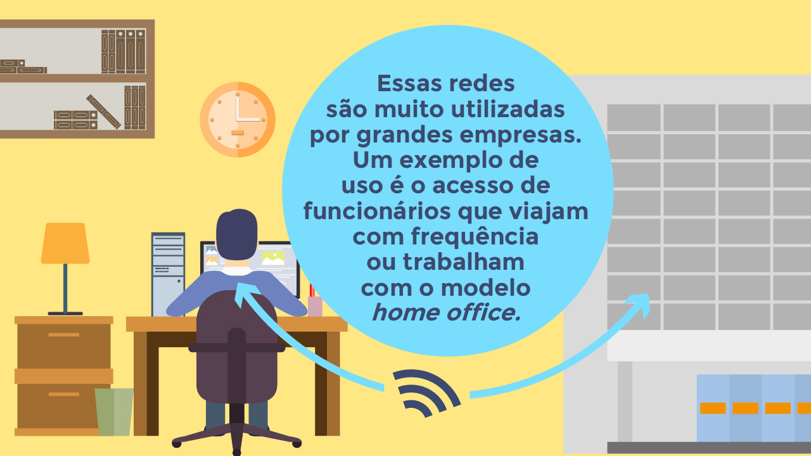

[**https://br.ccm.net/faq/46632-o-que-e-e-como-escolher-uma-vpn**](https://br.ccm.net/faq/46632-o-que-e-e-como-escolher-uma-vpn)

[**https://www.devmedia.com.br/montando-uma-vpn-com-o-openvpn/26670**](https://www.devmedia.com.br/montando-uma-vpn-com-o-openvpn/26670)

**Episódio – Padrões para redes WMAN e WWAN**

**Apresentação**

A sociedade atual é sem fio, com a cultura mobile sendo uma realidade e, acima de tudo, uma tendência. Acredita-se que, com o passar dos anos, as conexões com fio desapareçam quase que totalmente.  
A necessidade de tornar as conexões cada vez mais rápidas fez com que novos padrões fossem criados. Nesse sentido, destaca-se o padrão IEEE 802.16, que trata do acesso sem fio a redes metropolitanas (WMAN), que tornou possível o acesso à internet para dispositivos móveis em locais abertos, proporcionando banda larga de forma rápida e com custo relativamente baixo.  
De lá para cá, tal padrão fomentou a indústria mobile a desenvolver cada vez mais tipos de recursos móveis, possibilitando o acesso à informação em tempo real e em qualquer lugar. Os sistemas de comunicação via satélite, que são capazes de abranger grandes distâncias, também foram impulsionados pelo consumo de equipamentos portáteis.

Nesta Unidade de Aprendizagem, você irá aprender sobre o padrão 802.16, que fala sobre interfaces sem fios para redes de longas distâncias, conhecidas como WANs. Verá também como é o funcionamento de sistemas de telefonia celular como meio de comunicação e como funcionam sistemas de comunicação via satélite.

Bons estudos.

#### Ao final desta Unidade de Aprendizagem, você deve apresentar os seguintes aprendizados:

* Definir o padrão 802.16.
* Descrever o funcionamento dos sistemas de comunicação por meio de celulares.
* Identificar o funcionamento dos sistemas de comunicação por satélite.

**Desafio**

Ao longo das últimas décadas, foi possível acompanhar a expansão da cultura *mobile* e novas formas de comunicação. A indústria de comunicação é uma das que mais cresce no mercado, impulsionada pelas redes sociais, que fomentam a aquisição de linhas móveis em todo o mundo. O próprio mercado da telefonia precisou se readaptar ao novo consumo, diminuindo e diversificando suas linhas fixas para dar espaço à nova tendência: a móvel.

Sabendo disso, imagine que você resolveu ter seu próprio negócio e empreender em uma empresa provedora de internet. Portanto precisa montar sua infraestrutura para prover banda larga aos seus clientes.

Baseado nisso, faça as seguintes atividades:

1) Estruture sua rede WMAN para fornecer redes sem fio aos seus clientes utilizando o padrão IEEE 802.16.

2) Realize o planejamento de toda a infraestrutura que você irá precisar para prover o sinal aos consumidores; considere também a chegada de novos clientes sem que os já existentes tenham prejuízo no sinal.

3) Desenhe o resultado dessa estrutura demonstrando, graficamente e de forma bem simples e objetiva, como ficaria seu sistema de distribuição de internet.

Padrão de resposta esperado

1) Para começar o seu negócio, pode ser feito o seguinte:

Instalar uma antena principal, que serviria como *backbone wireless* e distribuiria o sinal aos clientes. *Backbones* agem como receptores e replicadores centrais de sinal para diferentes localidades. Utilizando a tecnologia WiMax, trabalhar com sistema de padrão IEEE 802.16, que opera com faixas de frequência de 10-60GHz. Isso faz com que a banda compartilhada tenha alcance de até 50km de distância.

2) Para prover sinal aos consumidores ou caso seja necessário aumentar ou melhorar a qualidade do sinal, uma alternativa é a implantação de outras antenas secundárias em pontos estratégicos da cidade, utilizando o conceito de *backhaul*(responsável por fazer a ligação com o núcleo da rede, melhorando ou ampliando o sinal). Feito dessa forma, o serviço de provedor de internet deixaria os clientes satisfeitos.

3) Veja, abaixo, o desenho mostrando o resultado da estrutura.

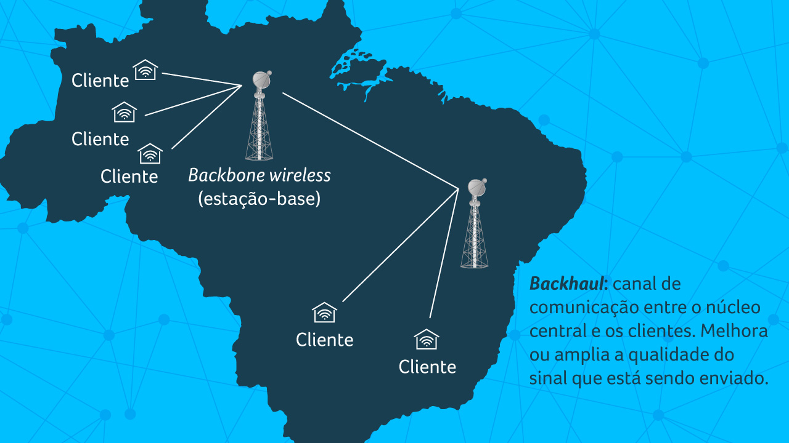

**Infográfico**

O IEEE (Institute of Electrical and Eletronic Engineers) criou um grupo de pesquisas com o objetivo de definir padrões que tornassem a rede sem fio algo cada vez mais viável. O grande impulso dessa tecnologia ocorreu em 1997, com o surgimento do padrão 802.11, que permitiu a interoperabilidade entre equipamentos de diversos fabricantes. Desde então, novos padrões foram criados; dentre eles é possível destacar o 802.16, que impulsionou a telefonia móvel e a banda larga, complementando o primeiro padrão.  
O padrão 802.16 especifica uma interface sem fio para redes metropolitanas (WMAN). A certificação denominada WiMax (Worldwide Interoperability for Microwave Access ou, em português, interoperabilidade mundial para acesso de micro-ondas) surgiu com o intuito de garantir a compatibilidade e a interoperabilidade entre os equipamentos baseados nesse padrão.

No Infográfico a seguir, você verá a evolução dos padrões de conexão sem fio e irá conhecer -algumas características do padrão WiMAX (802.16).

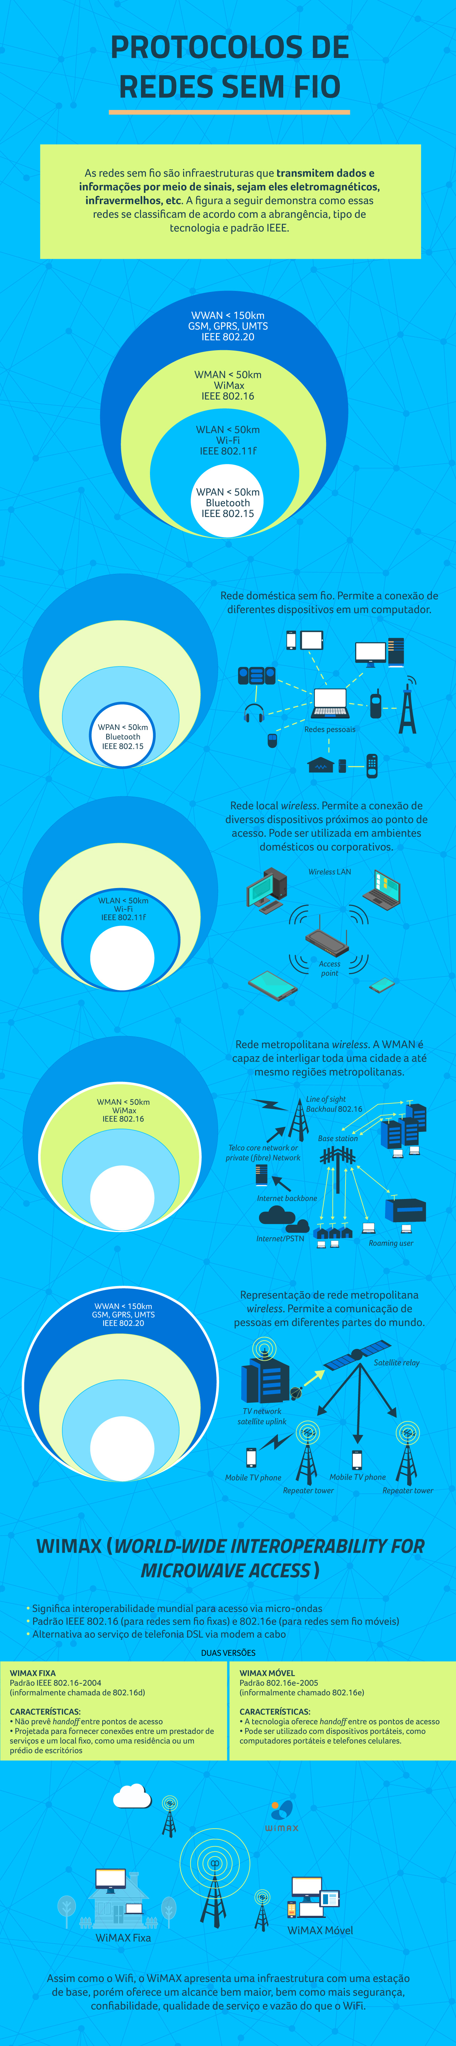



**Conteúdo do Livro**

Padrões de redes nada mais são que um conjunto de especificações que determinam de que forma os dispositivos devem se comunicar entre si. É preciso entender como funciona cada padrão para que o projeto da rede tenha os dispositivos adequados.  
As comunicações sem fio revolucionaram a indústria de consumo tanto nas telecomunicações quanto em outras áreas. O padrão WiMAX transformou a telefonia fixa e móvel, levando banda larga a áreas antes sem acesso e contribuindo, de certa forma, para a inclusão da cultura digital. Esse padrão também trouxe novas tecnologias e motivou a melhoria nas comunicações. Com isso, novas gerações de celulares foram sendo implementadas, melhorando o acesso à informação da sociedade.

​​​​​​​Outro meio de comunicação que merece destaque são os satélites artificiais, que possibilitaram a cobertura de vastas áreas, consolidando de vez a oferta de serviços de banda larga. Novas tecnologias implementadas e que já estão em fase de experimentação utilizam receptores, *softwares* e *hardwares* para comunicação via satélite. Trata-se do SDR, que permite a administração do sinal recebido.

Boa leitura.

**Dica do Professor**

As redes domésticas são constituídas de estruturas capazes de permitir o acesso à banda larga oriunda de meios cabeados. Na era *mobile*, cada vez mais é necessário estar conectado sem a presença de cabos e estruturas físicas.

Na Dica do Professor, você vai aprender um pouco sobre cada uma das redes que fazem parte do seu cotidiano, até as redes WWAN, que são as redes de telefonia celular.​​​​​​​

1.

**A criação de padrões pelo IEEE (Institute of Electrical and Eletronics Engineers) permitiu a interoperabilidade de dispositivos de diferentes fabricantes e com diferentes tecnologias. Desde então, é possível acompanhar a evolução que tem permitido tecnologias de conexão cada vez mais avançadas.**

**Tratando-se de dispositivos móveis, qual protocolo possibilitou a conexão desses dispositivos em áreas abertas?**

A.

IEEE 802.16e.

Por que esta resposta é a correta?

O padrão IEEE 802.16e, implementado em 2005 e conhecido como WiMax Móvel, define uma camada física para sistemas em operação nas bandas entre 10 e 66GHz, tendo como finalidade a utilização por dispositivos móveis. Os padrões IEEE 802.11 implementaram as redes *wifi*. Já o IEEE 802.16a trata da segunda versão do 802.16 e permite o acesso à última milha, frequências baixas e alcance de menos de 50km. Os padrões 802.16d e g são versões diferentes que tratam do aumento do alcance e de outros aprimoramentos.

2.

**Um consórcio de empresas fabricantes de equipamentos foi criado em 2003 para certificar e promover a compatibilidade e a interoperabilidade dos dispositivos criados para o padrão 802.16. Tal grupo recebeu o nome de WiMAX e essa tecnologia foi dividida em duas grandes categorias: fixa e móvel.**

**Qual das alternativas abaixo apresenta o padrão dos dispositivos WiMAX fixa?**

B.

802.16d.

Por que esta resposta é a correta?

A WiMAX fixa está relacionada com dispositivos criados com o padrão 802.16d, desenvolvidos em 2004 com o intuito de fornecer internet para ambientes fechados, onde existam pontos de acesso.  
O padrão 802.16e foi criado para dispositivos móveis, enquanto o 802.15a permite a comunicação via *bluetooth*entre dispositivos.  
​​​​​​​Os padrões 802.11 se referem às redes de comunicação cabeadas.

3.

**Sabe-se que, diferentemente das tecnologias guiadas, as redes sem fio têm uma variedade de tamanhos e tipos de redes. Por conta disso, foram criados padrões que preconizam faixas específicas de frequência.**

**Imagine que você  trabalhe em uma empresa de meteorologia que utilize satélites para realizar as previsões do tempo diariamente. Quais as frequências mínima e máxima em que os satélites poderão operar? Marque a alternativa correta.**

E.

Entre 3 e 31GHz.

4.

**Os sistemas de radiocomunicação utilizam ondas de rádio para transmitir dados, internet, voz, etc. As tecnologias estão sendo melhoradas gradativamente e novos sistemas de comunicação via rádio estão sendo criados. Dentre eles, detaca-se um que utiliza *softwares* e *hardwares* que atuam como moduladores, misturadores e amplificadores e permitem que o usuário administre o sinal recebido por meio de um computador.**

**Qual é esse sistema? Selecione a alternativa correta.**

D.

SDR.

Por que esta resposta é a correta?

O Software Defined Radio (SDR) é um sistema de comunicação via satélite. Ele recebe as ondas de rádio por meio de uma estrutura constituída de programas, receptores e computadores que administram o sinal de acordo com a necessidade, para então transmiti-lo ao cliente. UHF e VHF são frequências de rádio, enquanto Hand Talk e Icom são tipos de rádio de comunicação.

5.

**Satélites artificiais são objetos lançados no espaço pelo homem que ficam orbitando a superfície da Terra e servem para diversos tipos de comunicação. Essa comunicação é feita por meio de estações localizadas na superfície do planeta, criadas para cobrir a transmissão de dados de longa distância.**

**Qual satélite comunica a exata localização ou coordenada geográfica? Marque a opção correta.**

B.

GPS.

Por que esta resposta é a correta?

Os satélites de tecnologia GPS determinam a exata localização de um ponto qualquer na superfície da Terra. Satélites meteorológicos informam as condições climáticas de determinada área de cobertura, enquanto os de internet, televisão e telefone replicam o sinal na faixa de frequência necessária para o recebimento dos respectivos sinais para as estações terrestres repassarem aos clientes.

**Na prática**

A lei de *Faraday*é uma das leis da física que está mais presente do que nunca no nosso dia a dia, isto para em inúmeras aplicações e aparelhos. Ela é aplicada em sistemas de transmissão de energia elétrica, eletrodomésticos, motores, e inclusive em alguns modelos de carregadores de celulares. Assim, esta lei estabelece que uma FEM (foça eletromotriz) pode ser induzida quando o fluxo magnético numa espira é variável no tempo, ou matematicamente .

Em linguagem menos técnica, uma FEM é uma fonte de tensão elétrica, que depende da variação do campo magnético.

Acompanhe o caso do Márcio, um eletricista.

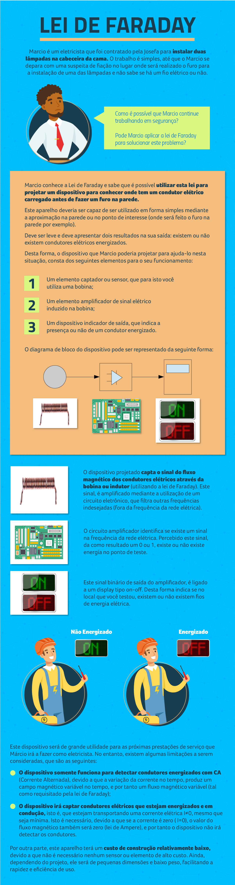



[**http://www.fatecsaocaetano.edu.br/fascitech/index.php/fascitech/article/view/17/16**](http://www.fatecsaocaetano.edu.br/fascitech/index.php/fascitech/article/view/17/16)

[**http://www.fatecsaocaetano.edu.br/fascitech/index.php/fascitech/article/view/139**](http://www.fatecsaocaetano.edu.br/fascitech/index.php/fascitech/article/view/139)

[**https://estudogeral.sib.uc.pt/handle/10316/83388**](https://estudogeral.sib.uc.pt/handle/10316/83388)

[**https://repositorio.unesp.br/handle/11449/139204**](https://repositorio.unesp.br/handle/11449/139204)

**Episódio – Interface de Sockets**

**Apresentação**

A interface entre um programa aplicativo e os protocolos de comunicação em um sistema operacional é conhecida como interface de programa de aplicativos, ou API. Uma API define um conjunto de operações que um aplicativo pode executar quando ele interage com o software de protocolo, ela determina a funcionalidade que está disponível. Embora padrões de protocolo permitam aos projetistas de sistema operacional escolher uma API, muitos adotaram a API de sockets.

Nesta Unidade de Aprendizarem aprenderemos sobre interface de sockets, comumente utilizada para conectar aplicações cliente/servidor.

Bons estudos.

#### Ao final desta Unidade de Aprendizagem, você deve apresentar os seguintes aprendizados:

* Reconhecer o que é um socket.
* Definir o que é uma API.
* Identificar a utilização de sockets e APIs.

**Desafio**

Voce é o principal desenvolvedor de um sistema de varejo, o qual é do tipo cliente-servidor. Sua tarefa atualmente é implementar a classe cliente, responsável por se comunicar com o servidor. Entretanto, durante um conjunto de testes, você nota que sua aplicação não está conectando ao servidor.

Quais são os possíveis problemas de desenvolvimento que podem ocorrer durante o desenvolvimento da classe cliente?

Padrão de resposta esperado

Para verificação dos problemas, você deve, primeiro, revisar o procedimento connect() ao lado do cliente, que talvez não foi utilizado ou configurado. Após, analise o Wsse, procedimento responsável pela conexão com o servidor. Por fim, verifique o IP utilizado na configuração da aplicação cliente, pois pode estar errado.

**Infográfico**

Veja no infográfico a aplicação se comunicando com o servidor conectando a uma porta aberta pelo socket.

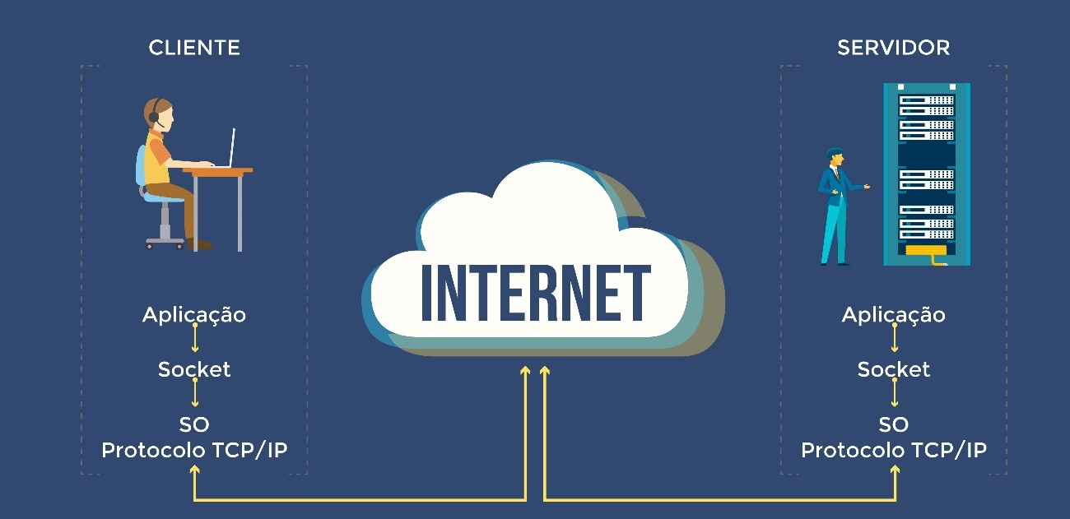 **Conteúdo do Livro**

Aplicações utilizam sockets que, através dos protocolos de Internet (fornecidos pelo sistema operacional), promovem a comunicação entre cliente e servidor. Parte fundamental do paradigma cliente/servidor, os sockets ajudam a controlar o acesso entre aplicação e máquina. Acompanhe um trecho da obra Redes de computadores e Internet, livro que serve de base teórica para esta Unidade de Aprendizagem. Inicie o estudo pelo tópico Sockets, descritores e E/S de rede e finalize em Sockets, threads e herança.

Boa leitura!

**Dica do Professor**

O vídeo a seguir aborda as tecnologias de interface de sockets. Confira!

1.

**O que API de sockets representa?**

B.

b) Uma API é normalmente fornecida pelo sistema operacional que permite que programas de aplicação controlem e usem sockets de rede.

Por que esta resposta é a correta?

Isso torna possível a comunicação entre aplicões cliente-servidor.

2.

**Quais são as atribuições dos procedimentos socket() e close()?**

C.

c) Criar um socket e fechar uma conexão.

Por que esta resposta é a correta?

São as duas principais funções; sem utilizar qualquer uma delas, o programa apresentará falhas.

3.

**Por que o procedimento connect() é tão importante?**

D.

d) Porque ele conecta um cliente a um servidor em uma aplicação socket.

Por que esta resposta é a correta?

Procedimento padrão para a implementação de sockets.

4.

**Quem é responsável pelo protocolo TCP/IP?**

B.

b) O sistema operacional.

Por que esta resposta é a correta?

O sistema operacional possui e utiliza os protocolos para efetuar a comunicação com os sockets.

5.

**O que são procedimentos Recv*() e Send*()?**

D.

d) Esses procedimentos são utilizados no desenvolvimento de sockets e atendem tanto o cliente quanto o servidor na tarefa de ler e receber dados.

Por que esta resposta é a correta?

Comumente utilizadas no desenvovimento de aplicaçãoes com API de socket.

**Na prática**

O uso de sockets foi concebido para o desenvolvimento de aplicações distribuídas e, atualmente, foi substituído por tecnologias semelhantes, mas de implementação mais simples, como é o caso da Invocação de Metódo Remoto (RMI).

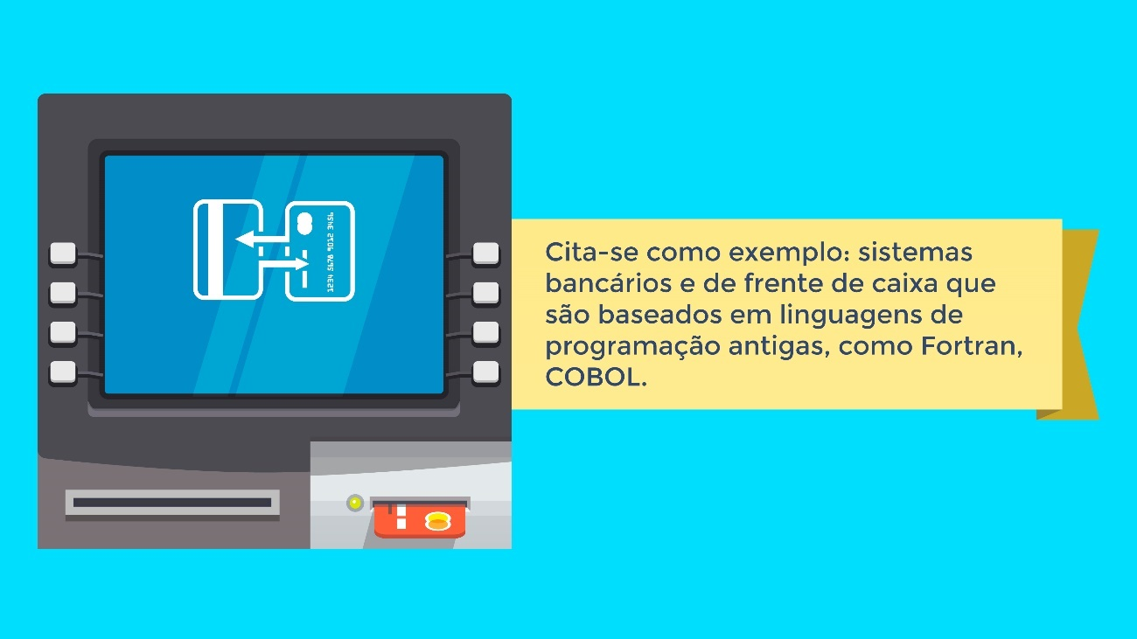 [**https://www.youtube.com/watch?v=NSseWUS_4Ko**](https://www.youtube.com/watch?v=NSseWUS_4Ko)

[**https://www.youtube.com/watch?v=UHuN-yNn8-A**](https://www.youtube.com/watch?v=UHuN-yNn8-A)

[**https://www.devmedia.com.br/java-sockets-criando-comunicacoes-em-java/9465**](https://www.devmedia.com.br/java-sockets-criando-comunicacoes-em-java/9465)

**Episódio – Segurança de Rede**

**Apresentação**

A Segurança em redes de computadores atualmente faz referência ao uso da Internet e dos sistemas que nela trafegam.

Nesta Unidade de Aprendizagem serão categorizados os principais problemas de segurança, além dos níveis e das técnicas comumente utilizadas na segurança de redes.

Bons estudos.

#### Ao final desta Unidade de Aprendizagem, você deve apresentar os seguintes aprendizados:

* Reconhecer conceitualmente o que é segurança de rede.
* Determinar o que é um firewall.
* Classificar as topologias de redes existentes.

**Desafio**

Você é responsável pela rede de uma empresa que fornece serviços de hospedagem Web. Ao monitorar sua rede você descobre que diversos IPs estão efetuando conexões externas simultaneamente em seu servidor. Dessa forma, alguns serviços estão apresentando instabilidades ou ficando fora do ar devido a sobrecarga imposta por esses acessos simultâneos ao servidor.

Qual e o tipo de ataque que o servidor esta enfrentando e como você resolveria este problema? Justifique a resposta.

Padrão de resposta esperado

#### PADRÃO DE RESPOSTA ESPERADO

Ataques DDoS não são efetuados para tirar do ar os servidores. Esses ataques se tratam basicamente de tentar enviar vários pacotes ao mesmo tempo para um servidor, fazendo com que ele fique sobrecarregado. Deve ser criado um firewall que efetue o filtro das conexões externas. Nesse caso o firewall criado não deve permitir as conexões maliciosas identificadas.

**Infográfico**

Firewalls são utilizados para bloquear conexões externas à rede. Veja no infográfico.

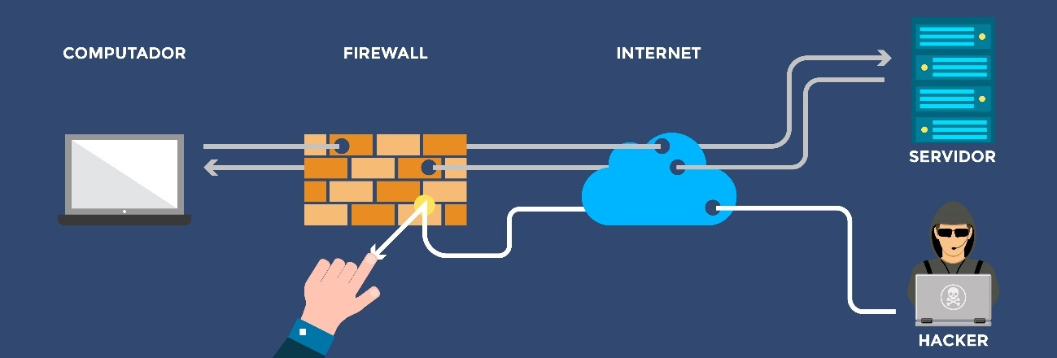 **Conteúdo do Livro**

Mesmo as pessoas menos familiarizadas com a tecnologia sabem que a internet não é um "território" livre de perigos. Dessa forma, torna-se fundamental compreender conceitos inerentes à segurança de redes. Acompanhe um trecho da obra Redes de computadores e Internet, livro que serve de base teórica para esta Unidade de Aprendizagem. Faça a leitura do capítulo 29 Segurança em redes.

Boa leitura!

**Dica do Professor**

O vídeo a seguir aborda o tema referente à segurança de redes. Confira!

1.

**Assinale a alternativa INCORRETA sobre políticas de segurança.**

D.

O valor das informações é fácil de se calcular.

Por que esta resposta é a correta?

A avaliação e o custo das políticas aumentam sua complexidade, pois, em muitos casos, é dificíl avaliar o valor das informações.

2.

**Sobre os aspectos de segurança, aponte a alternativa INCORRETA.**

E.

Conexão entre redes.

Por que esta resposta é a correta?

A conexão faz parte de uma rede, não tendo relação com os aspectos de segurança.

3.

**Sobre a descriptografia, qual é o formato equivalente à M = decriptar(K,E)?  
Lembre: M(mensagem), K (Chave), E (Texto encriptado).**

B.

M = decriptar(K,Encriptar(K,M))

Por que esta resposta é a correta?

A mensagem é descriptografada quando a chave é cruzada com a mensagem encriptada. "amigo moderador", é uma questão de substituição, E no conteúdo equivale à Encriptar(K,M).

4.

**Qual é a principal função de um firewall?**

E.

Impedir uma série de ações maliciosas.

Por que esta resposta é a correta?

Tentativas de acesso à rede a partir de computadores externos não autorizados, entre outros.

5.

**Qual é a diferença entre uma rede pública e uma privada?**

C.

A forma como os dados trafegam via rede.

Por que esta resposta é a correta?

Redes privadas - os dados são repassados de roteador a roteador. Redes públicas - os dados trafegam via internet global.

**Na prática**

Um firewall pode ser implementado de várias formas, seguindo critérios predefinidos pelo desenvolvedor, como, por exemplo, necessidades específicas do que será protegido, características do sistema operacional que o mantém e estrutura da rede, entre outros. Firewalls podem ser utilizados para:

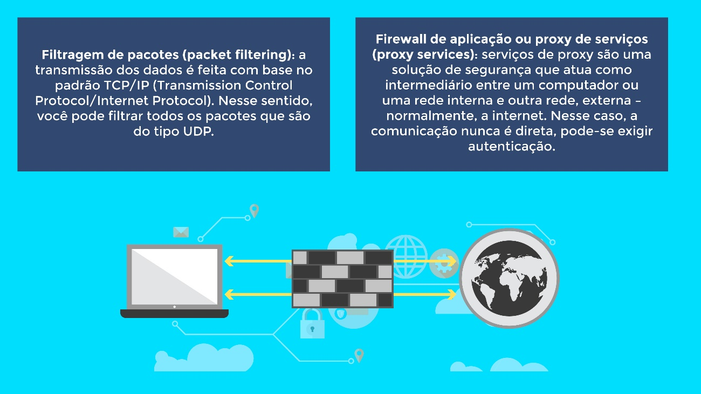

[**https://www.vivaolinux.com.br/artigo/IPTABLES-Conceitos-e-aplicacao**](https://www.vivaolinux.com.br/artigo/IPTABLES-Conceitos-e-aplicacao)